**Содержание**

Введение 4

1. Постановка задачи 5

1.1. Анализ целей сайта 5

1.2. Назначение сайта 5

1.3. Целевая аудитория 5

1.4. Анализ аналогов 7

2. Проектирование 10

2.1. Инструменты разработки и их характеристики 10

3. Дизайн-проект 12

3.1. Выбор стиля 12

3.2. Типографика 12

3.3. Разработка логотипа 12

3.4. Макет сайта 12

4. Реализация 17

5. Тестирование 20

Заключение 40

Список использованных источников 41

Приложение А 42

Приложение Б 52

Приложение В 61

Введение

В настоящее время веб-сайты играют важную роль. Сеть Internet состоит из различных веб-сайтов, которые продают, рассказывают, учат. Любой пользователь сможет найти для себя интересный ресурс, с помощью которого сможет получить нужную информацию.

Для данной курсовой работы была выбрана тема разработки сайта консультационного центра по профориентации «Я выбираю профессию». Данный проект будет актуален среди целевой аудитории, которая включает в себя абтуриентов и их родителей. Актуальность проекта состоит в том, что в настоящее время сайтов по профориентации хватает, однако чаще всего они направлены не на молодежь, а точнее их дизайн. Поэтому основной задачей будет привлечь пользователей дизайном и удержать их.

Чтобы сайт был замечен пользователем, необходимо тщательно продумать дизайн сайта, вёрстку и наполнение информацией. Для реализации данного проекта понадобится графический редактор Adobe Photoshop.

Adobe Photoshop – это самый мощный на сегодняшний день графический редактор. Возможности этой программы охватывают весь спектр различных операций, связанный с графикой, а именно: обработка фотографий, создание собственных рисунков, создание постеров, коллажей, обложек для разной продукции, создание открыток и многое другое.

Photoshop содержит в себе сотни инструментов, тысячи функций и миллион эффектов. Интерфейс в программе простой и понятный в обращении, всегда есть возможность установить множество новых эффектов, кистей, градиентов и узоров, которые сделают Вашу работу красивой и необычной.

Следует отметить, что программа Adobe Photoshop является главным инструментом дизайнеров. 21 век – это век высоких технологий, нового слова в дизайне, поэтому большинство дизайнеров используют именно эту программу для работы [1].

Также в данном проекте будет использован язык программирования JavaScript, библиотека JQuery, PHP. Сайт будет адаптивным, для этого использован Bootstrap 4. Стили для разметки написаны с использованием препроцессора CSS.

1. Постановка задачи

«Я выбираю профессию» − консультационный центр по профориентации, основной целью которого является помощь абитуриентам в выборе профессии.

Необходимо сделать сайт, на котором пользователи смогли бы найти нужную им информацию о специальностях, о различных учебных заведениях, узнать свои склонности с помощью тестов, задать интересующие их вопросы.

Пользователи должны легко найти информацию, которая им необходима, а элементы и структура сайта должны стимулировать их к обращению в консультационный центр.

* 1. Анализ целей сайта

В результате проведенного исследования были выявлены следующие цели сайта:

1. предоставить свежую, актуальную информацию;
2. заинтересовать как можно большее количество абитуриентов;
   1. Назначение сайта

Сайт представляет собой интернет ресурс, который помогает абитуриентам в выборе их жизненного пути.

* 1. Целевая аудитория

Потенциальными пользователями ресурса являются люди, которые ищут последнюю информацию об учебных заведениях, специальностях.

Были выявлены 3 группы пользователей:

1. абитуриенты, которые в данный момент ищут свое предназначение и путь, которым пойдут;
2. родители старшеклассников;
3. преподаватели, которые хотят получить больше информации, чтоб донести ее до своих учеников.

Персонажи являются основой проектирования, потому что структура сайта и интерфейс полностью ориентируются на их цели, ожидания, а также опыт в пользовании Интернета и компьютера.

Для каждого из персонажей было создано его описание, указана цель, задачи и требования к сайту.

**Персонажи:**

1. **Андрей Калашников**

*Возраст*: 42 года.

*Семейное положение*: женат, имеет дочь.

*Профессия*: врач-терапевт 33 городской студенческой поликлиники города Минска.

*Описание персонажа*:

Очень любит свою дочь. Ответственно относится к вопросу ее учебы. Желает для своей дочери найти то, что ей по душе.

*Цель посещения сайта*: решил выбрать профессию для своей дочери.

*Задачи*:

* посмотреть информацию о специальностях;
* посмотреть информацию о том, где можно обучаться по этой специальности.

*Потребности*:

* свежая и полная информация;
* профориентационные тесты.

*Требования к сайту*:

* простота поиска необходимой информации;
* наполненность информации;
* возможность задать вопросы.

1. **Мария Дуденкова**

*Возраст*: 16 года

*Семейное положение*: не замужем.

*Профессия*: ученица старшей школы.

*Описание персонажа*:

Очень амбициозная девушка, которая с детства мечтает стать кондитером. В скором времени заканчивает школу и хочет найти место, где ее обучат кулинарии.

*Цель посещения сайта*: Найти учебное заведение, где учат на кондитера.

*Задачи*:

* посмотреть информацию о профессии кондитера;
* посмотреть где учат на кондитера;
* выбрать учебное заведение.

*Потребности*:

* быстро найти интересующую информацию.

*Требования к сайту*:

* скорость поиска необходимой информации;
* достоверность информации;
* возможность задать вопросы.

1. **Олег Суходольский**

*Возраст*: 37 лет.

*Семейное положение*: женат, 3 детей.

*Профессия*: преподаватель.

*Описание персонажа*:

Классный руководитель 11а класса. Понимает важность выбора профессии, так как имеются свои дети. Хочет найти актуальную информацию и тесты для классного часа по профориентации.

*Цель посещения сайта*:

* найти актуальную информацию;
* найти тесты, которые можно провести с учениками;

*Задачи*:

* найти актуальную информацию;
* найти тесты, которые можно провести с учениками.

*Потребности*:

* быстро найти интересующую информацию.

*Требования к сайту*:

* скорость загрузки сайта;
* достоверность информации;
* простота поиска необходимой информации;

Исходя из требований и потребностей персонажей, был определён функционал разрабатываемого сайта.

* 1. Анализ аналогов

Ниже будут проанализированы аналоги сайтов по профориентации, среди них: русский и белорусский. Анализ будет осуществляться путём оценки сайтов по различным критериям: внешний вид, содержание контента, юзабилити, технология разработки, быстрота загрузки страниц, простота и понятность в нахождении интересующей информации, креативность, собственный стиль.

1. КудаПоступать - http://kudapostupat.by

Данный сайт хорош тем, что на нем имеется много важной и нужной информации для абитуриентов, однако это и минус, так как определенную информацию достаточно сложно отыскать. Загружена новостная лента. У данного сайта широкий функционал. Он предоставляет возможность определиться со специальность с помощью теста, помогает определиться с местом поступления по результатам ЦТ и РТ, предоставляет подробную информацию об учебных заведениях, специальностях, профессиях. Что касается дизайна, он абсолютно не располагает к себе. Фон слишком акцентирован, отвлекает внимание. Так как сайт ориентирован преимущественно на молодежь, дизайн так же нужно делать исходя из этого, более современным.

Сам сайт представлен ниже (Рис. 1.1).

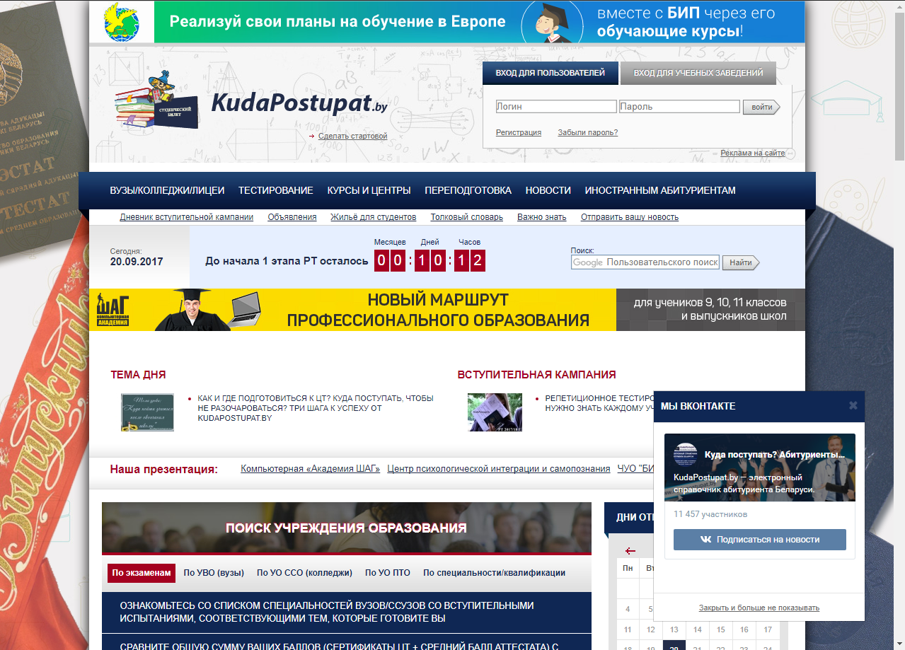

Рис. 1.1 – Сайт по профориентации «Куда поступать»

Сайт адаптивен, но адаптация реализована плохо: элементы просто сжимаются и в итоге на маленьком экране некоторое элементы становятся нечитаемые.

Проведя анализ, можно сделать вывод, что у сайта очень много возможностей и наполненный контент. Причем только дельной информацией. Но дизайн оставляет желать лучшего.

2. Учеба.ру - https://www.ucheba.ru

Данный сайт хорошо структурирован. Он понятен для нового пользователя и не имеет «склада» информации. Дизайн этого сайта хорошо проработан, имеет приятную цветовую гамму, но сайт не адаптивный и не доделанный. Можно создать свой личный кабинет. Хорошо оформлена новостная лента. Плюсом является и то, что сайт, помимо информации о вузах и специальностях, имеет дополнительно информацию о курсах и магистратуре, а также развлекательную информацию и статьи, которые тоже связаны с учёбой, но не так явно.

Сам сайт представлен ниже (Рис. 1.2).

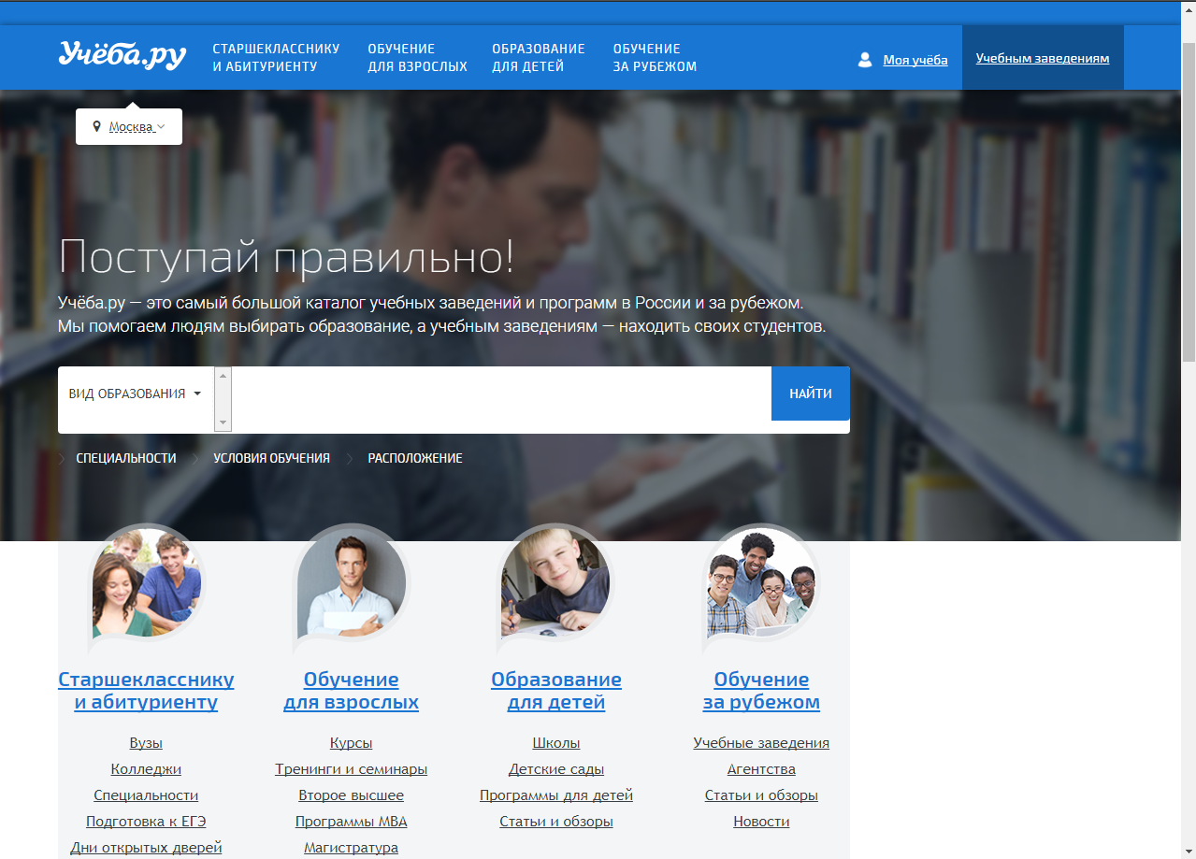

Рис. 1.2 – Сайт по профориентации «Учеба.ру»

Сайт адаптивен. Адаптация выполнена отлично, имеет несколько брейкпоинтов. На Рис. 1.3. представлена адаптация для мобильного телефона.

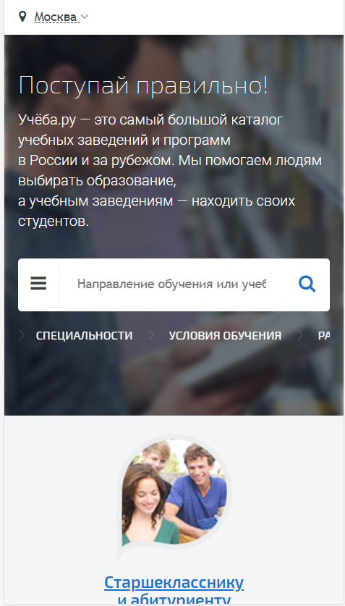

Рис. 1.3 – мобильная версия сайта по профориентации «Учеба.ру»

Проведя анализ, можно сделать вывод, что у сайта очень наполненный контент и отличный дизайн.

Проанализировав аналоги сайтов различных стран, можно сделать вывод, что большой уклон поставлен на контент и относительно малый на дизайн. Русский сайт по профориентации показался наиболее привлекательным с качественным контентом.

1. Проектирование
   1. Инструменты разработки и их характеристики

Сайт разрабатывался в программе Sublime Text.

Sublime Text — это текстовый редактор, ориентированный на написание кода, разметки и обычного текста. В первую очередь программа адресована программистам, но вполне подойдет и простым пользователям в качестве мощного блокнота.

Sublime Text содержит богатые функции редактирования. Среди прочего: полная настройка отображения текста, поддержка различных кодировок, неограниченный откат операций, автоматическое завершение набора, система макросов, закладки, поддержка множественных выделений, выделение колонок, широкие возможности поиска с удобным выделением результатов, повтор последнего действия, автоматическое сохранение документа и много прочих удобств.

Поддерживается синтаксис следующих языков программирования и разметки: C, C++, C#, CSS, D, Erlang, HTML, Groovy, Haskell, HTML, Java, JavaScript, LaTeX, Lisp, Lua, Markdown, Matlab, OCaml, Perl, PHP, Python, R, Ruby, SQL, TCL, Textile и XML. [2]

HTML (от англ. HyperText Markup Language — «язык гипертекстовой разметки») – стандартизированный язык разметки документов во Всемирной паутине. Большинство веб-страниц содержат описание разметки на языке HTML (или XHTML). Язык HTML интерпретируется браузерами; полученный в результате интерпретации форматированный текст отображается на экране монитора компьютера или мобильного устройства. HTML не стоит путать с языками программирования, он создан специально для разметки веб-страниц. Именно язык разметки дает браузеру необходимые инструкции о том, как отображать тексты и другие элементы страницы на мониторе. Важно заметить, что не только различные браузеры, но и различные их версии могут по-разному воспринимать и отображать на экране код. Следовательно, некоторые элементы корректно выглядящие в браузере Operа могут выглядеть иначе в Internet Explorer и других браузерах [3].

JavaScript – (аббр. – JS) прототипно-ориентированный сценарный язык программирования. Является реализацией языка ECMAScript (стандарт ECMA-262). Обычно используется как встраиваемый язык для программного доступа к объектам приложений. Наиболее широкое применение находит в браузерах как язык сценариев для придания интерактивности веб-страницам. Основные архитектурные черты: динамическая типизация, слабая типизация, автоматическое управление памятью, прототипное программирование, функции как объекты первого класса [4].

jQuery – библиотека JavaScript, фокусирующаяся на взаимодействии JavaScript и HTML. Библиотека jQuery помогает легко получать доступ к любому элементу DOM, обращаться к атрибутам и содержимому элементов DOM, манипулировать ими. Также библиотека jQuery предоставляет удобный API для работы с AJAX. Библиотека jQuery содержит функциональность, полезную для максимально широкого круга задач. Тем не менее, разработчиками библиотеки не ставилась задача совмещения в jQuery функций, которые подошли бы всюду, поскольку это привело бы к большому коду, бо́льшая часть которого не востребована. По-этому была реализована архитектура компактного универсального ядра биб-лиотеки и плагинов. Это позволяет собрать для ресурса именно ту JavaScript-функциональность, которая на нём была бы востребована [5].

CSS (англ. Cascading Style Sheets – каскадные таблицы стилей) – формальный язык описания внешнего вида документа, написанного с использованием языка разметки. Преимущественно используется как средство описания, оформления внешнего вида веб-страниц, написанных с помощью язы-ков разметки HTML и XHTML, но может также применяться к любым XML-документам, например, к SVG или XUL. Если страница полностью написана на HTML, то каждый элемент кода определяет не только элемент содержимого страницы, но и его способ отображения [6].

PHP (/pi:.eɪtʃ.pi:/ англ. PHP: Hypertext Preprocessor – «PHP: препроцессор гипертекста»; первоначально Personal Home Page Tools – «Инструменты для создания персональных веб-страниц») – скриптовый язык общего назначения, интенсивно применяемый для разработки веб-приложений. В настоящее время поддерживается подавляющим большинством хостинг-провайдеров и является одним из лидеров среди языков, применяющихся для создания динамических веб-сайтов. Язык и его интерпретатор (Zend Engine) разрабатываются группой энтузиастов в рамках проекта с открытым кодом. Проект распространяется под собственной лицензией, несовместимой с GNU GPL [7].

Язык разметки (текста) в компьютерной терминологии – набор символов или последовательностей, вставляемых в текст для передачи информации о его выводе или строении. Принадлежит классу компьютерных языков. Текстовый документ, написанный с использованием языка разметки, содержит не только сам текст (как последовательность слов и знаков препинания), но и дополнительную информацию о различных его участках – например, указание на заголовки, выделения, списки и т.д. В более сложных случаях язык разметки позволяет вставлять в документ интерактивные элементы и содержание других документов. Следует отметить, что язык разметки неполон по Тьюрингу и обычно не считается языком программирования. Различают логическую и визуальную разметки. В первом случае речь идет только о том, какую роль играет данный участок документа в его общей структуре (например, «данная строка является заголовком»). Во втором – определяется, как именно будет отображаться этот элемент (например, «данную строку следует отображать жирным шрифтом»). Идея языков разметки состоит в том, что визуальное отображение документа должно автоматически получаться из логической разметки и не зависеть от его непосредственного содержания. Это упрощает автоматическую обработку документа и его отображение в различных условиях (например, один и тот же файл может по-разному отображаться на экране компьютера, мобильного телефона и на печати, поскольку свойства этих устройств вывода существенно различаются). Однако это правило часто нарушается: например, создавая документ в редакторе наподобие MS Word, пользователь может выделять заголовки жирным шрифтом, но нигде не указывать, что эта строка является заголовком. Языки разметки используются везде, где требуется получение форматированного текста на основании одного лишь текста: в типографии (SGML, TeX, PostScript, RTF), пользовательских интерфейсах компьютеров (Microsoft Word, OpenOffice, troff), Всемирной Сети (HTML, XHTML, XML, WML, VML, PGML, SVG, XBRL) [8].

1. Дизайн-проект

Дизайн для данного сайта было решено сделать минималистичным, чтобы обеспечить легкость поиска нужной информации.

* 1. Выбор стиля

Сайт выполнен в черном, сером и белом цвете. Были выбраны только три цвета, чтобы не нагружать пользователей. По этой же причине на сайте много свободного пространства. Благодаря всему этому сайт получился простой и визуально лёгкий. А картинки позволяют акцентировать внимание на нужном.

* 1. Типографика

Поскольку сайт должен быть простым и не строгим, а также для удобства читаемости было решено использовать шрифт без засечек. На всём сайте используются различные начертания шрифта Poiret One (Рис. 3.1). Был выбран именно этот шрифт, потому что он лучше всего вписался в композицию разрабатываемого ресурса.



Рис. 3.1 – Шрифт Poiret One

* 1. Разработка логотипа

Чаще всего, сайты с такой спецификой не используют собственные логотипы. Поэтому разрабатывать логотип для данного веб-ресурса не нужно было.

* 1. Макет сайта

Макет сайта был разработан в программе Adobe Photoshop. Макет главной страницы представлен на Рис. 3.3 и Рис. 3.4.



Рис. 3.3 – Макет главной страницы



Рис. 3.3 – Макет главной страницы

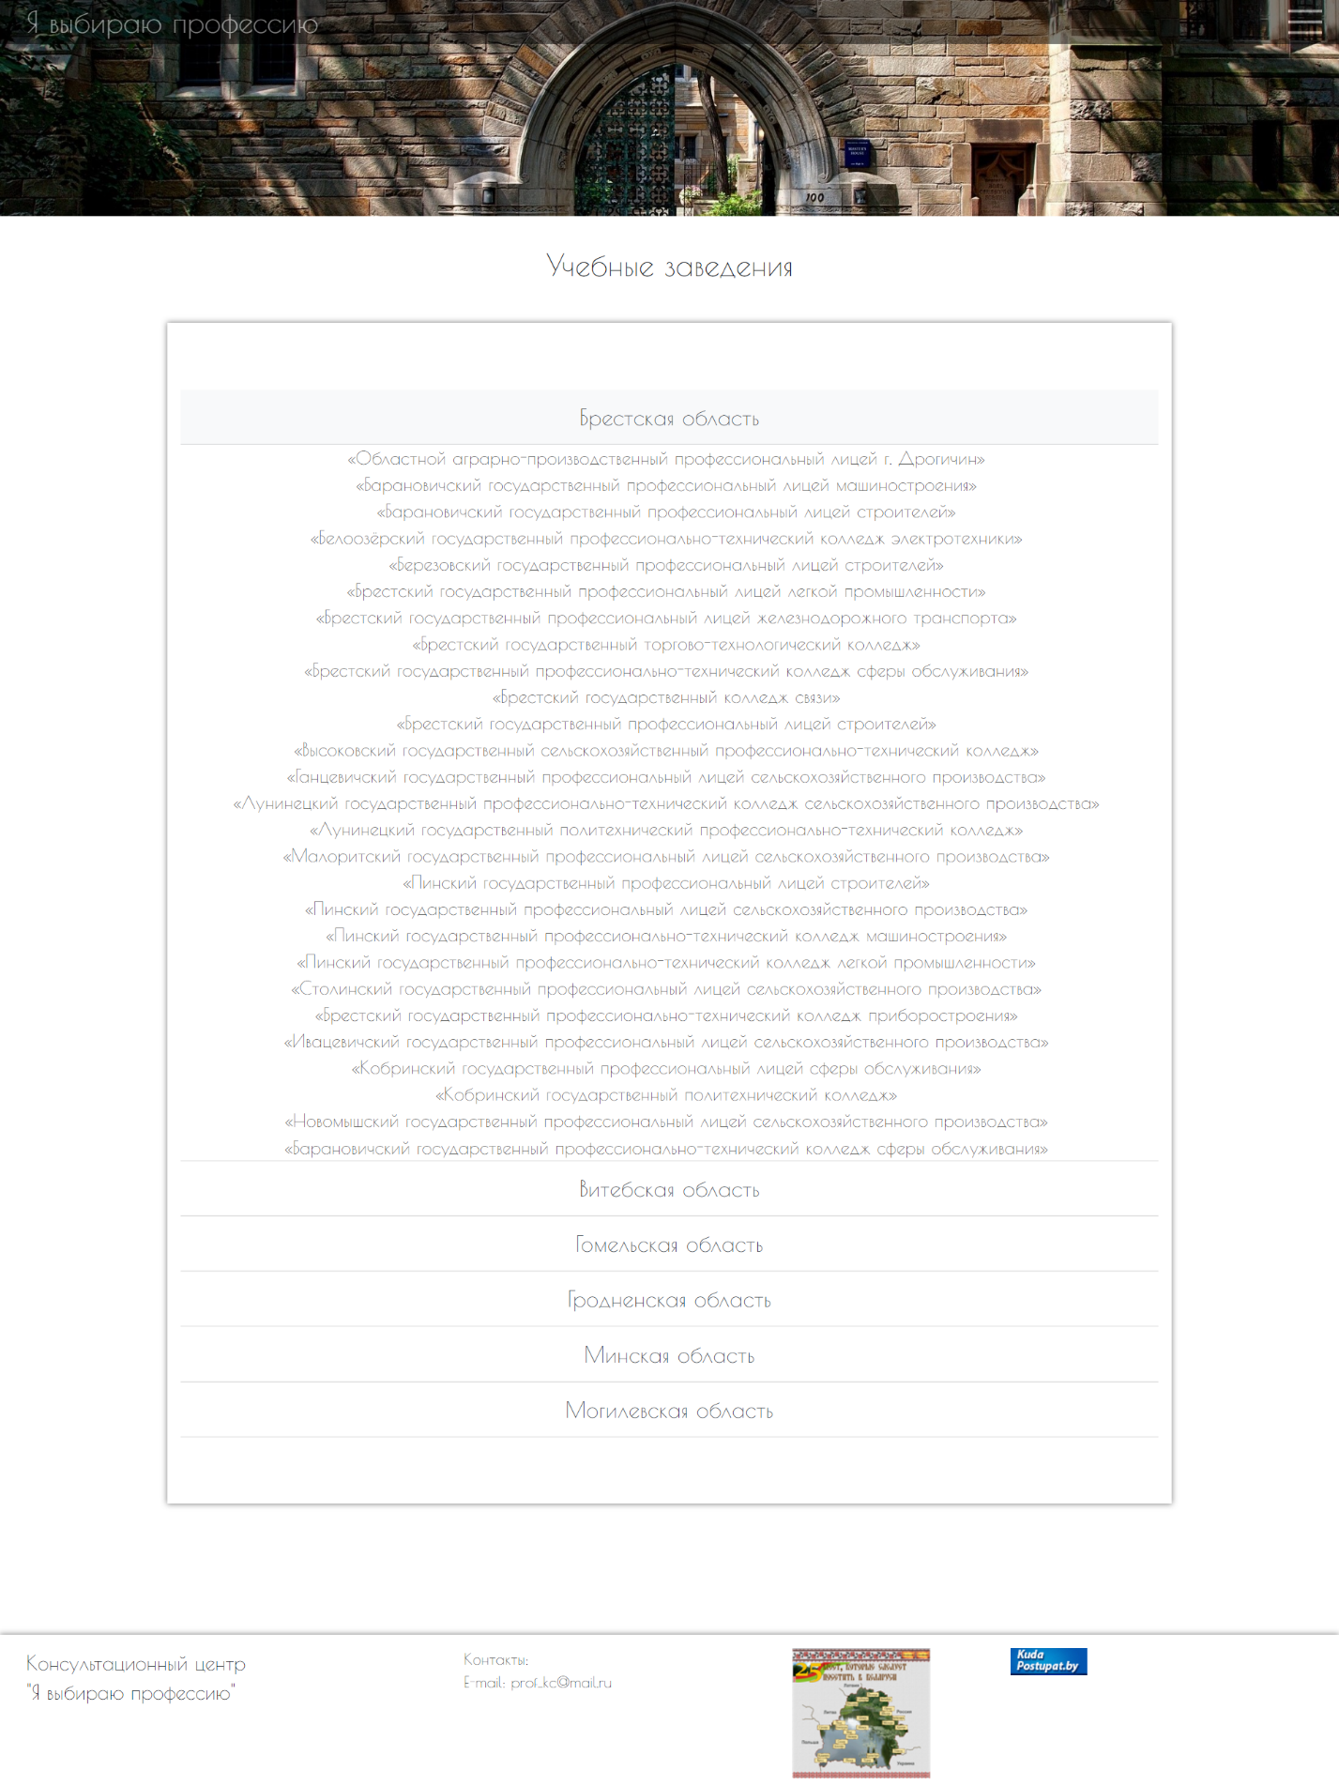

Рис. 3.3 – Дизайн страницы с учебными заведениями

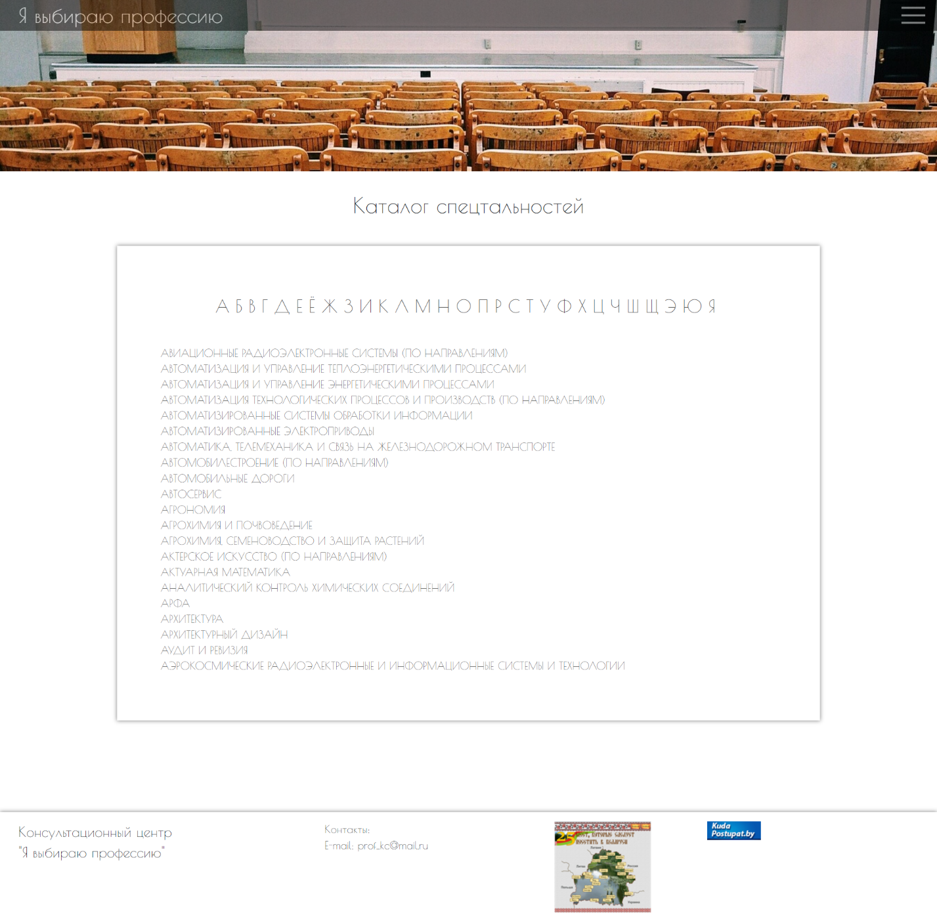

Рис. 3.3 – Макет страницы на которой находятся специальности

1. Реализация

Сайт включает в себя главную страницу (index.html), страницы с учебными заведениями (uni.html), страницу с материалами (spec.html), страницу с заданиями(test1.html), страницу с интересными ссылками (st1.html), стили для страниц (style.css), скрипт для форм (form-scripts.js), файл для отправки вопросов (form-process.php).

Внутри сайта есть интересные статьи, ссылки на различные учебные заведения, ссылки на информацию о специальностях.

Есть функция обратной связи, если ученику что-либо не понятно, то он может задать вопрос заполнив форму на главной странице.

Внешний вид общей структуры:

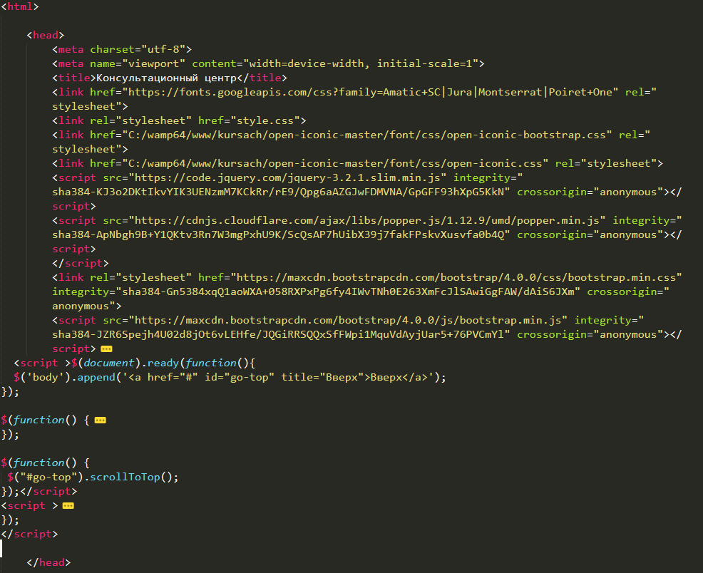

Рисунок 4.1 – Начало документа

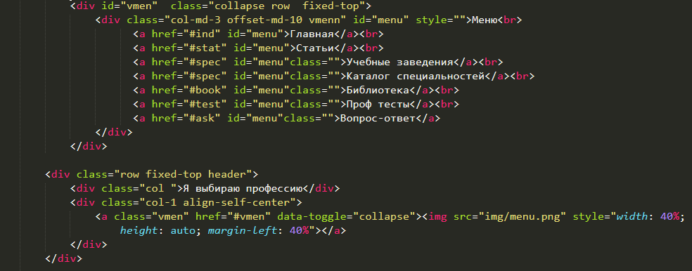

Рисунок 4.2 – Шапка + Меню

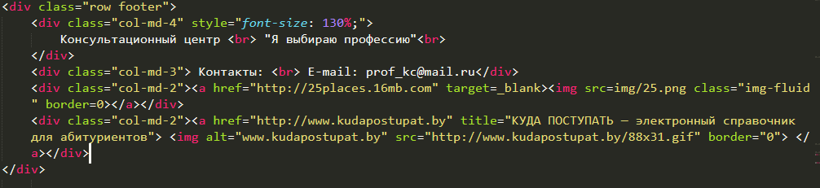

Рисунок 4.3 – Подвал

Рассмотрим часть контента на главной странице. Так как мы используем бутстрап 4, то придерживаемся некоторых правил:

Каждая секция заключается в несколько классов:

1. Container-fluid.
2. Row.
3. Col.

То есть, создаем контейнер заданной шириной 1170px, без отступов, далее создаем строку и в не используем класс col, этот класс отвечает за количество столбцов для элементов, к которым мы это применяем, а также указываем размер, для адаптации под различные разрешения.

Сетка bootstrap имеет 12 колонок, при расположении элементов будет отталкиваться от этого числа. Рассмотрим на примере контент части:

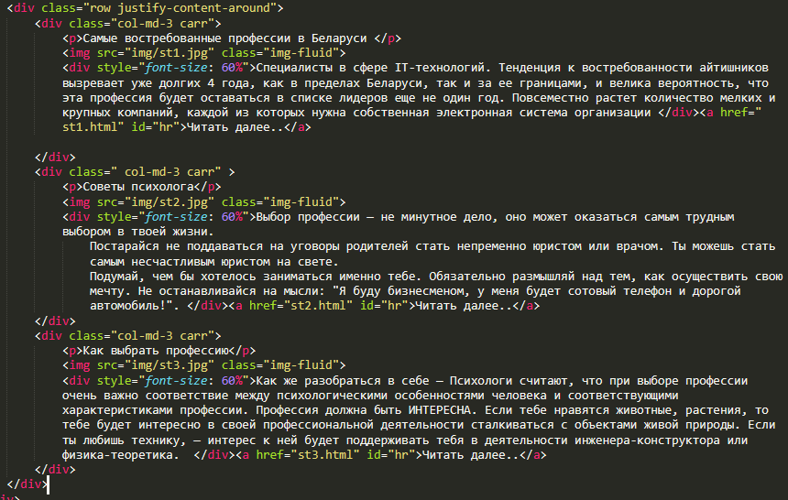

Рисунок 4.4 – Код контент части

Для каждой статьи мы выделяем по 3 колонки, когда разрешение экрана будет меньше среднего (планшет), каждая статья займет по 12 колонок.

Также рассмотрим «спойлер» с формой. Используется встроенный в bootstrap 4 тип «collapse», и его класс. Так же в реализации этого «спойлера» используются встроенные row-строки

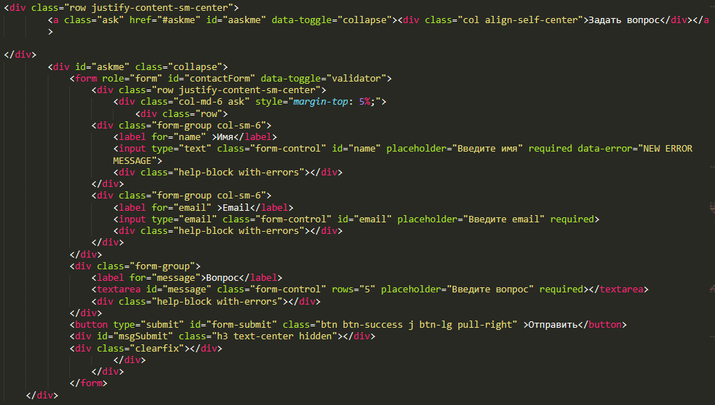

Рисунок 4.5 – «спойлер» с формой

На всю строку с формой выделяем 6 колонок, затем создаем встроенную строку и в ней размещаем форму.

1. Тестирование

Тестирование сайта – один из важных жизненных этапов, после которого, предоставляется заказчику готовый проект без ошибок, с хорошей читабельностью, воспринимаемой легкостью, удобством и надежностью.

Тестирование – это отклонение фактического результата от ожидаемого, другими словами – это процесс поиска багов (ошибок).

Основные правила тестирования веб-сайтов – это шаги, которые показывают пользователю, насколько удобен и логичен будет проект, насколько просто и возможно найти ту или иную информацию. Хорошо ли воспринимается человеческому взгляду и правильно ли работает весь функционал данного сайта, который был поставлен по ТЗ или брифу – это основные показатели для тестировщика.

Тестирование может происходить самыми разными способами, однако не стоит забывать о самом процессе и стратегии тестирования. От него зависит последовательность ваших действий. На сегодняшний день, специалисты по тестированию веб-сайтов применяют такие виды как:

1. Функциональное тестирование (данное тестирование проводилось курсовом проекте)

Один из важных и незаменимых видов тестирование. Самое главное правило функционального тестирования является правильные расчеты функций. Если брать определенный функционал для веб проектов, то в основном проверяется:

* навигация;
* формы аутентификация и т.д.

1. Тестирования удобства пользования (юзабилити) (данное тестирование также проводилось в курсовом проекте)

Тестирование удобства пользования (юзабилити) – это вид тестирования, который делает для сайта удобство и практичность в использовании.

Основная задача тестирования юзабилити сайта – это дизайн того, что пользователь хочет найти и приобрести, что он ищет необходимую информацию и для этого ему ничего не мешает.

1. Тестирование производительности

Тестирование производительности – в основном это нагрузочное тестирование. Нагрузочное тестирование сайта проверяется в большинстве случаев автоматом, то есть специальными программами. Это дает шанс проверить, насколько он будет работать под определенной нагрузкой.

Цель этого тестирования, заключается в кол-ве виртуальных пользователей, которые задают n кол-во запросов, в одно время (будь это секунды даже). Тем самым результат дает то, смог ли наш проект выдержать, к примеру, 100 пользователей, которые одновременно покупали товар или авторизовались на сайте, ответ показывает, реально ли выдержать сайт такую нагрузку.

1. Тестирование интерфейса пользователя (UI testing) (данное тестирование также проводилось в курсовом проекте)

UI testing- это тестирование графического интерфейса пользователя, которая предполагает проверить сайт на соответствия требованиям к графическому интерфейсу, профессионально ли оно выглядит, выполнено ли оно в едином стиле.

В большинстве случаев, тестирование интерфейса пользователя, осуществляется вместе со следующими видами тестирования(UI):

* Тестирование на соответствие стандартам графических интерфейсов;
* Тестирование с различными разрешениями экрана;
* Тестирование кроссбраузерности, или совместимости с разными интернет браузерами и их версиями;
* Тестирование графического интерфейса пользователя на целевых устройствах (смартфоны, кпп, планшеты).

1. Тестирование безопасности.

Это ключ к надежности веб-сайтов. Основные правила этого тестирования – это проверка на уязвимость разных видов атак. Если это интернет-магазин, то, скорее всего, следует проверять запросы на Sql инъекцию (запросы к базе данных).

Главная задача тестирования заключается в том, чтобы заказчику, как и пользователю, было предоставлено качество продукта. Для этого перед началом любого сайта следует составить чек-лист для тестирования:

* проверки веб-форм;
* проверки правильности данных;
* тестирования интерфейса пользователя [10].

Синтаксис файлов *css проверялся с помощью валидатора https://w3.org . Были обнаружены некоторые несущественные ошибки, после чего были исправлены.

Для всех форм стоит валидация: на пустоту, пропись имени русскими буквами первой прописной (Рис. 5.1, 5.2).

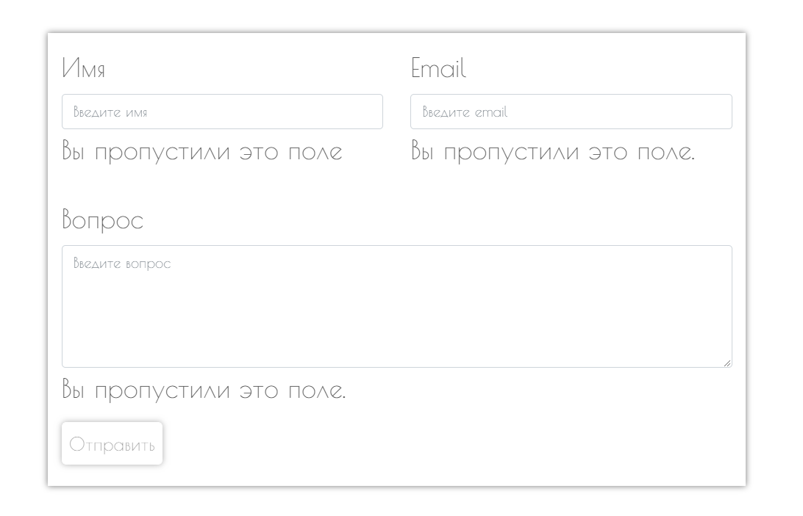

Рис. 5.1 – Валидация формы

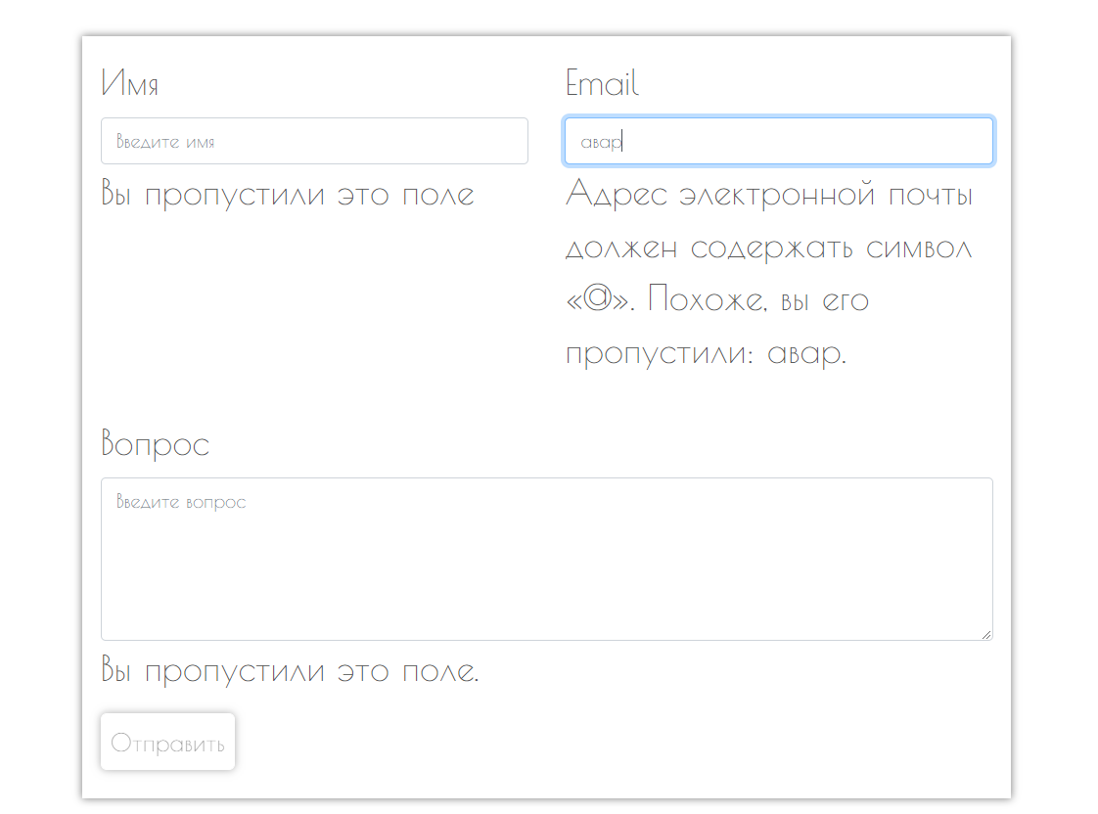

Рис. 5.2 – Валидация формы

Раскрывающеюся меню справа является навигацией по главной странице (Рис 5.3).

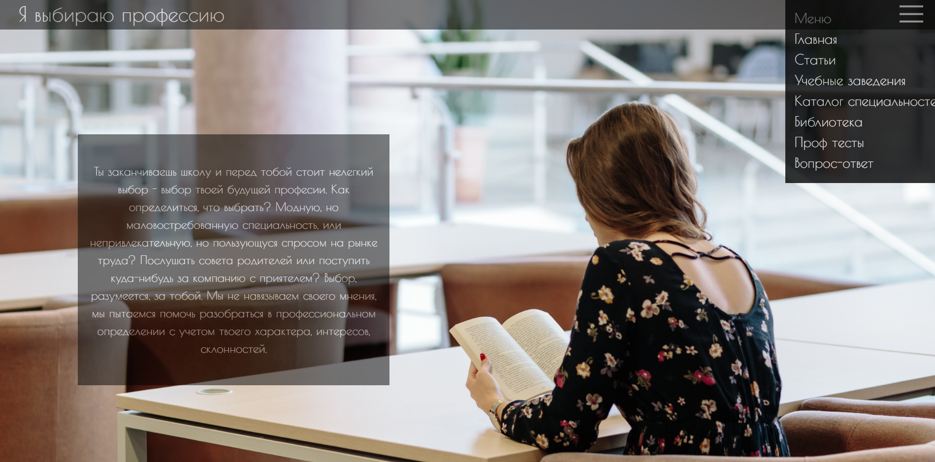

Рис. 5.3 – Меню

При скроллинге страницы, отображается кнопка «вверх», которая возвращает страницу вверх, естественно (Рис. 5.4). Так же представлен слайдер со статьями, который перелистывается автоматически.

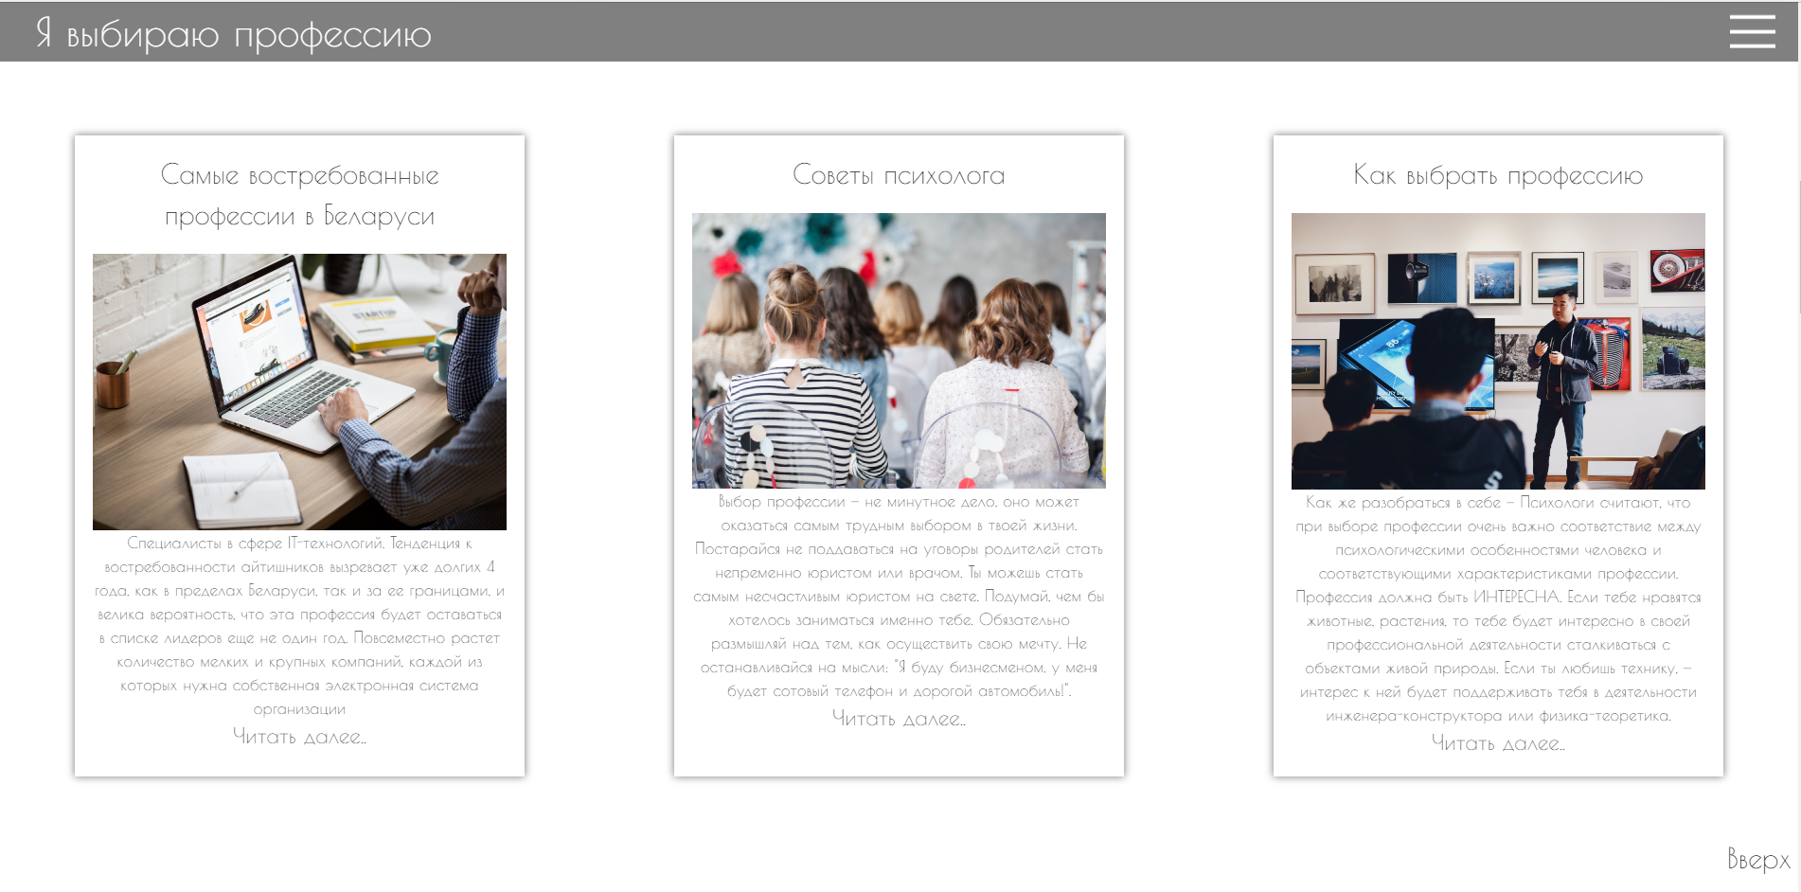

Рис. 5.4 – Появление кнопки «вверх» при скроллинге, слайдер

Адаптивность сайта. Его поведение на мобильных устройствах (Рис. 5.5, Рис 5.6) и на планшетах (Рис. 5.7, Рис 5.8)

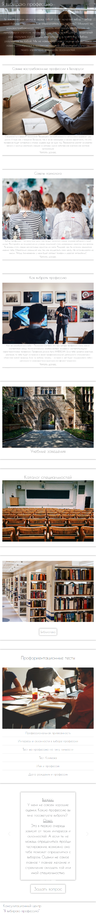

Рис. 5.5 – Отображение на мобильных устройствах

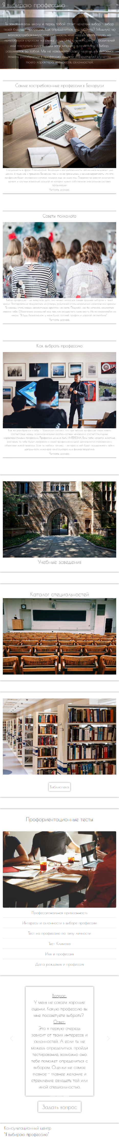

Рис. 5.6 – Отображение на мобильных устройствах

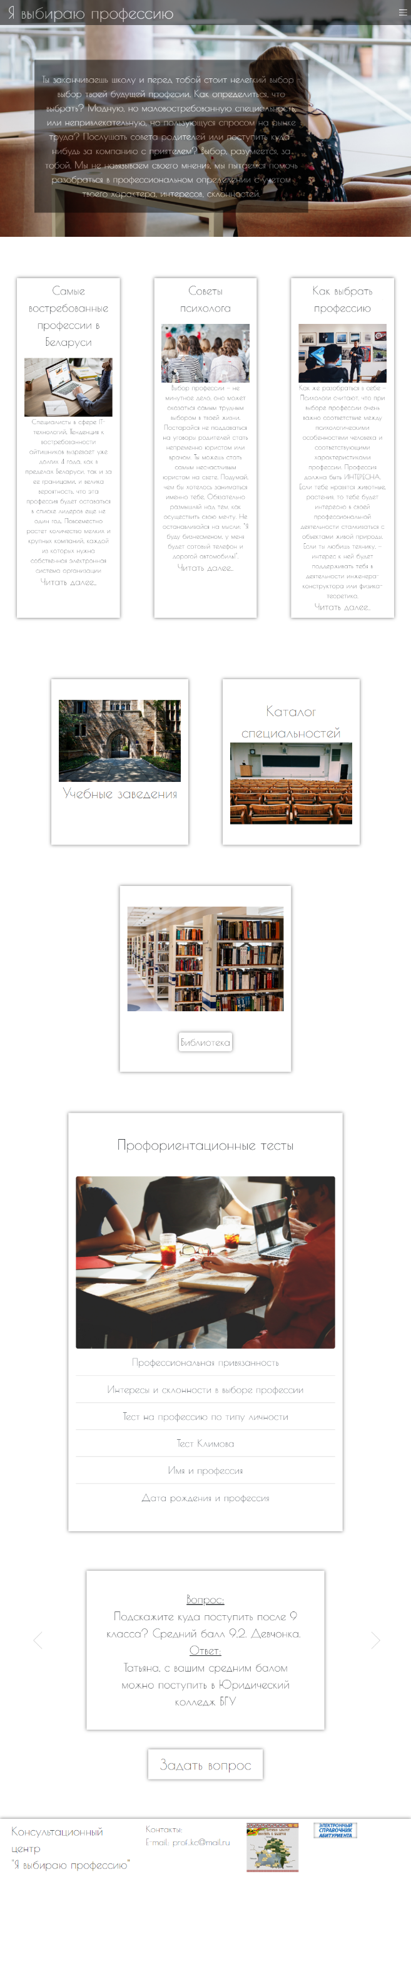

Рис. 5.7 – Отображение на планшетных устройствах

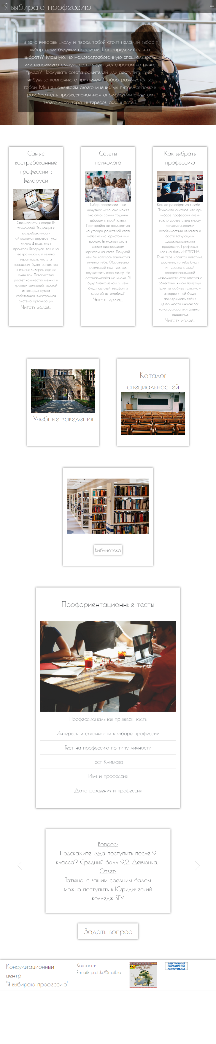

Рис. 5.8 – Отображение на планшетных устройствах

Поведение сайта при выключенных картинках в браузере (Рис. 5.9).

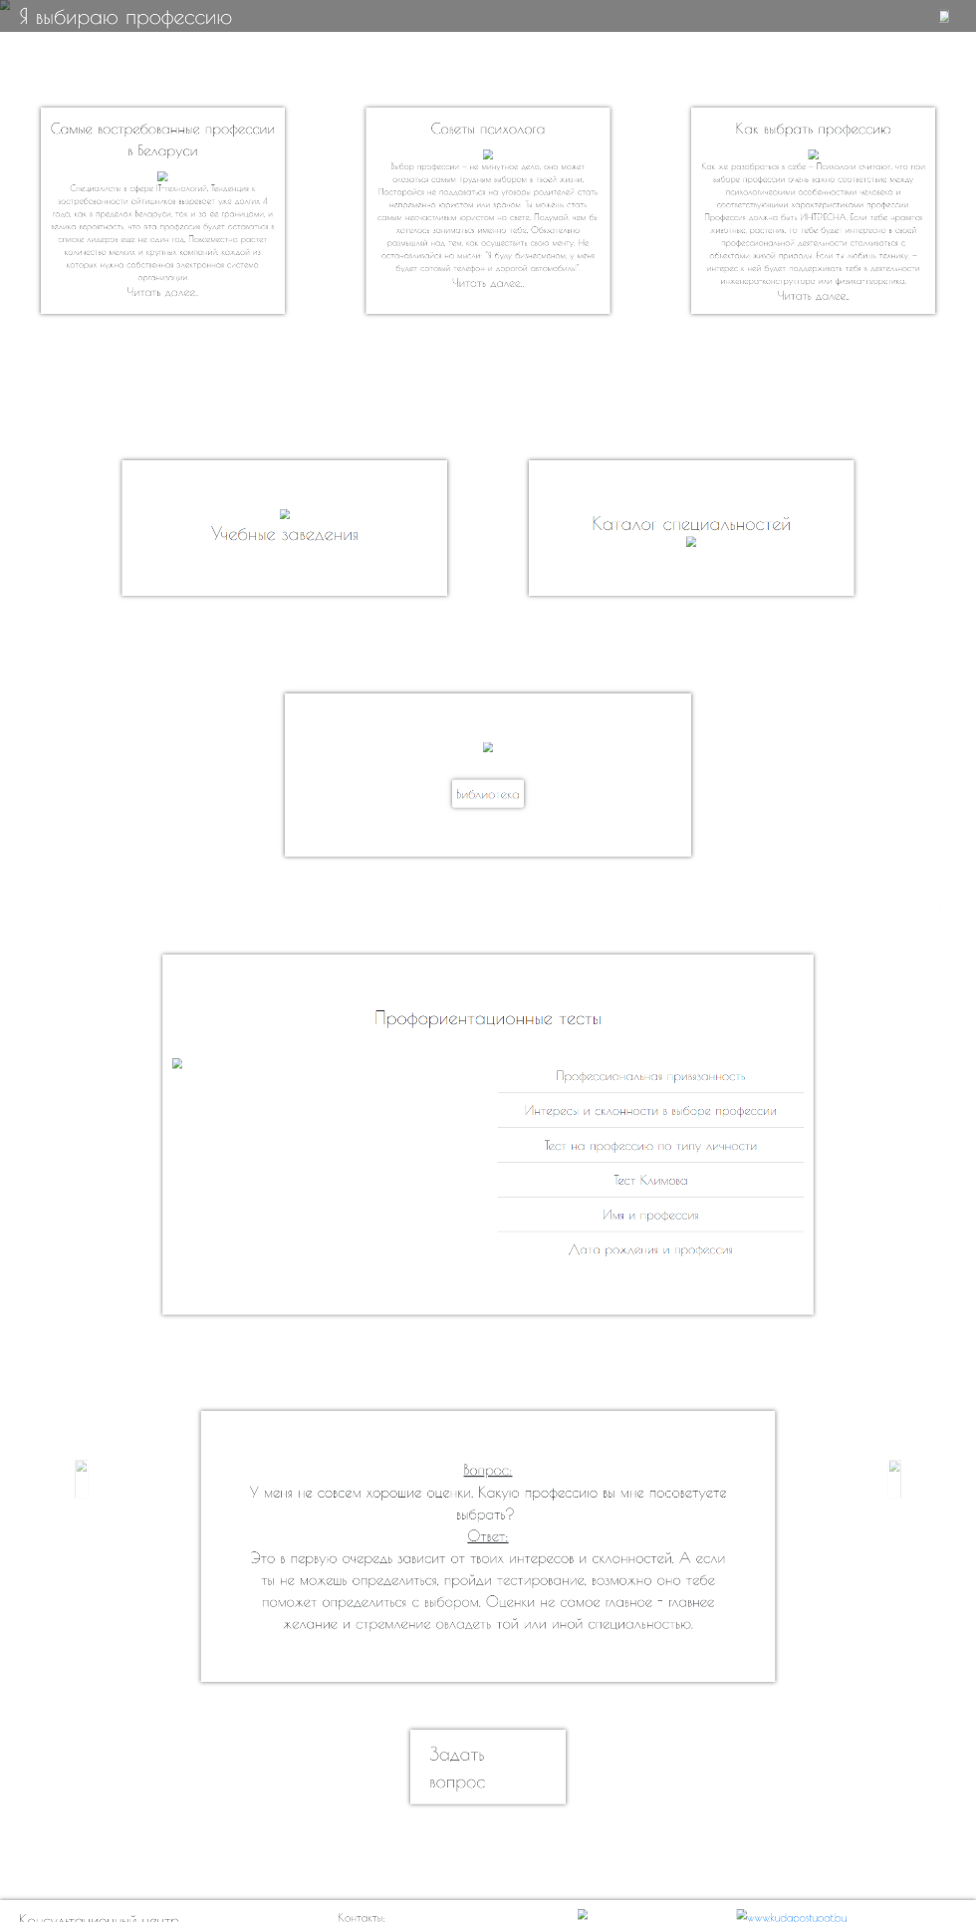

Рис. 5.9 – Поведение сайта при выключенных картинках

Отображение сайта в трех различных браузерах: Google Chrome, Opera, Yandex. Никаких ошибок в дизайне и функционале замечено не было. Сайт правильно работает и отображается во всех трех браузерах.

**Заключение**

В проекте была проделана работа по созданию веб-сайта по профориентации. Сайт называется «Я выбираю профессию». Дизайн сайта минималистичный, что является основным трендом на дизайн за последние 5 лет.

Сайт проектировался таким образом, чтобы отвечать двум важным требованиям каждого пользователя – «качество» и «удобство». После анализа требований пользователей и аналогов, подбора необходимых фотоматериалов и текстового наполнения, составлен гайдлайн, разработан дизайн сайта «в котором были учтены правила цветовой гармонии и композиционного равновесия.

Следующий этап – реализация сайта, его вёрстка. Основные инструменты вёрстки – HTML5, CSS3, Javascript, JQuery и PHP. Для создания отзывчивого дизайна, легко адаптирующегося под устройства разного расширения, применялись медиа-запросы.

Завершающим этапом создания сайта стала проверка кода на валидность с помощью онлайн-валидаторов. В CSS-документе были устранены ошибки. Также проводилось тестирование сайта: проверка работы ссылок, адаптивности, работы форм и т.д.

Таким образом, цель данного курсового проекта выполнена: создан адаптивный сайт, отвечающий современным технологиям.

**Список использованных источников**

1. Фотошоп–мастер [Электронный ресурс] / Уроки фотошопа – 2007. – Режим доступа: [http://photoshop-master.ru/lessons/effects/foto-v-risunok-iz-tsvetnyih-tochek-v-fotoshop.html](http://photoshop-master.ru/lessons/effects/foto-v-risunok-iz-tsvetnyih-tochek-v-fotoshop.html )– Дата доступа: 13.04.2018.
2. SoftOK [Электронный ресурс] / Brackets – Режим доступа: <https://brackets.softok.info/> – Дата доступа: 13.04.2018.
3. Википедия – свободная энциклопедия [Электронный ресурс] / Wikimedia Foundation, Inc. – 2012. – Режим доступа: <https://ru.wikipedia.org/wiki/PhpStorm> – Дата доступа: 13.04.2018.
4. Википедия – свободная энциклопедия [Электронный ресурс] / Wikimedia Foundation, Inc. – 2012. – Режим доступа: <https://ru.wikipedia.org/wiki/HTML> – Дата доступа: 13.04.2018.
5. Дэвид Флэнаган. JavaScript. Подробное руководство / Дэвид Флэнаган. – Москва: Символ-Плюс, 2013. – 208–247 с.
6. Беэр Бибо, Иегуда Кац jQuery. Подробное руководство по продвинутому JavaScript / Беэр Бибо, Иегуда Кац. – Москва: Символ-Плюс, 2011. – 104 с.
7. Дэвид Сойер Макфарланд. Большая книга CSS3 / Дэвид Сойер Макфарланд. – Санкт-Петербург: Питер, 2015. – 106–200 с.
8. Википедия – свободная энциклопедия [Электронный ресурс] / Wikimedia Foundation, Inc. – 2012. – Режим доступа: <https://ru.wikipedia.org/wiki/PHP> – Дата доступа: 13.04.2018.
9. Терри Фельке-Моррис. Большая книга веб-дизайна / Терри Фельке-Моррис. – Москва: Эксмо, 2012. – 456–580 с.
10. Art lemon – профессиональная разработка веб-сайтов [Электронный ресурс] / Этапы тестирования веб-сайтов. – 2012. – Режим доступа: <https://art-lemon.com/site-test> – Дата доступа: 13.04.2018.

Приложение А

**Листинг index.html**

<html>

<head>

<meta charset="utf-8">

<meta name="viewport" content="width=device-width, initial-scale=1">

<title>Консультационный центр</title>

<link href="https://fonts.googleapis.com/css?family=Amatic+SC|Jura|Montserrat|Poiret+One" rel="stylesheet">

<link rel="stylesheet" href="style.css">

<link href="C:/wamp64/www/kursach/open-iconic-master/font/css/open-iconic-bootstrap.css" rel="stylesheet">

<link href="C:/wamp64/www/kursach/open-iconic-master/font/css/open-iconic.css" rel="stylesheet">

<script src="https://code.jquery.com/jquery-3.2.1.slim.min.js" integrity="sha384-KJ3o2DKtIkvYIK3UENzmM7KCkRr/rE9/Qpg6aAZGJwFDMVNA/GpGFF93hXpG5KkN" crossorigin="anonymous"></script>

<script src="https://cdnjs.cloudflare.com/ajax/libs/popper.js/1.12.9/umd/popper.min.js" integrity="sha384-ApNbgh9B+Y1QKtv3Rn7W3mgPxhU9K/ScQsAP7hUibX39j7fakFPskvXusvfa0b4Q" crossorigin="anonymous"></script>

</script>

<link rel="stylesheet" href="https://maxcdn.bootstrapcdn.com/bootstrap/4.0.0/css/bootstrap.min.css" integrity="sha384-Gn5384xqQ1aoWXA+058RXPxPg6fy4IWvTNh0E263XmFcJlSAwiGgFAW/dAiS6JXm" crossorigin="anonymous">

<script src="https://maxcdn.bootstrapcdn.com/bootstrap/4.0.0/js/bootstrap.min.js" integrity="sha384-JZR6Spejh4U02d8jOt6vLEHfe/JQGiRRSQQxSfFWpi1MquVdAyjUar5+76PVCmYl" crossorigin="anonymous"></script>

<script src="https://ajax.googleapis.com/ajax/libs/jquery/2.2.0/jquery.min.js"></script>

<!-- TO TOP -->

<script >$(document).ready(function(){

$('body').append('<a href="#" id="go-top" title="Вверх">Вверх</a>');

});

$(function() {

$.fn.scrollToTop = function() {

$(this).hide().removeAttr("href");

if ($(window).scrollTop() >= "250") $(this).fadeIn("slow")

var scrollDiv = $(this);

$(window).scroll(function() {

if ($(window).scrollTop() <= "250") $(scrollDiv).fadeOut("slow")

else $(scrollDiv).fadeIn("slow")

});

$(this).click(function() {

$("html, body").animate({scrollTop: 0}, "slow")

})

}

});

$(function() {

$("#go-top").scrollToTop();

});</script>

<script >

$(document).ready(function(){

$("#menu").on("click","a", function (event) {

//отменяем стандартную обработку нажатия по ссылке

event.preventDefault();

//забираем идентификатор бока с атрибута href

var id = $(this).attr('href'),

//узнаем высоту от начала страницы до блока на который ссылается якорь

top = $(id).offset().top;

//анимируем переход на расстояние - top за 1500 мс

$('body,html').animate({scrollTop: top}, 700);

});

});

</script>

</head>

<body>

<div id="ind"></div>

<div class="container-fluid ">

<div id="vmen" class="collapse row fixed-top">

<div class="col-md-3 offset-md-10 vmenn" id="menu" style="">Меню<br>

<a href="#ind" id="menu">Главная</a><br>

<a href="#stat" id="menu">Статьи</a><br>

<a href="#spec" id="menu"class="">Учебные заведения</a><br>

<a href="#spec" id="menu"class="">Каталог специальностей</a><br>

<a href="#book" id="menu"class="">Библиотека</a><br>

<a href="#test" id="menu"class="">Проф тесты</a><br>

<a href="#ask" id="menu"class="">Вопрос-ответ</a>

</div>

</div>

<div class="row fixed-top header">

<div class="col ">Я выбираю профессию</div>

<div class="col-1 align-self-center">

<a class="vmen" href="#vmen" data-toggle="collapse"><img src="img/menu.png" style="width: 40%; height: auto; margin-left: 40%"></a>

</div>

</div>

<div class="row justify-content-start ">

<div class="col-12 p-0"><img class="img-fluid" src="img/fon.jpg"></div>

<div class="row-auto">

<div class="col-md-8 col-lg-6 col-xl-4 offset-md-1 about"> Ты заканчиваешь школу и перед тобой стоит нелегкий выбор - выбор твоей будущей професии. Как определиться, что выбрать? Модную, но маловостребованную специальность, или непривлекательную, но пользующуся спросом на рынке труда? Послушать совета родителей или поступить куда-нибудь за компанию с приятелем? Выбор, разумеется, за тобой. Мы не навязываем своего мнения, мы пытаемся помочь разобраться в профессиональном определении с учетом твоего характера, интересов, склонностей.

</div>

</div>

</div>

<!--SLIDER-->

<div id="stat"></div>

<div id="carouselIndicators" class="carousel slide" data-ride="carousel">

<ol class="carousel-indicators">

<li data-target="#carouselIndicators" data-slide-to="0" class="active"></li>

<li data-target="#carouselIndicators" data-slide-to="1"></li>

<li data-target="#carouselIndicators" data-slide-to="2"></li>

</ol>

<div class="carousel-inner" style="font-size: 80%">

<div class="carousel-item active ">

<div class="row justify-content-around">

<div class="col-md-3 carr">

<p>Самые востребованные профессии в Беларуси </p>

<img src="img/st1.jpg" class="img-fluid">

<div style="font-size: 60%">Специалисты в сфере IT-технологий. Тенденция к востребованности айтишников вызревает уже долгих 4 года, как в пределах Беларуси, так и за ее границами, и велика вероятность, что эта профессия будет оставаться в списке лидеров еще не один год. Повсеместно растет количество мелких и крупных компаний, каждой из которых нужна собственная электронная система организации </div><a href="st1.html" id="hr">Читать далее..</a>

</div>

<div class=" col-md-3 carr" >

<p>Советы психолога</p>

<img src="img/st2.jpg" class="img-fluid">

<div style="font-size: 60%">Выбор профессии — не минутное дело, оно может оказаться самым трудным выбором в твоей жизни.

Постарайся не поддаваться на уговоры родителей стать непременно юристом или врачом. Ты можешь стать самым несчастливым юристом на свете.

Подумай, чем бы хотелось заниматься именно тебе. Обязательно размышляй над тем, как осуществить свою мечту. Не останавливайся на мысли: "Я буду бизнесменом, у меня будет сотовый телефон и дорогой автомобиль!". </div><a href="st2.html" id="hr">Читать далее..</a>

</div>

<div class="col-md-3 carr">

<p>Как выбрать профессию</p>

<img src="img/st3.jpg" class="img-fluid">

<div style="font-size: 60%">Как же разобраться в себе — Психологи считают, что при выборе профессии очень важно соответствие между психологическими особенностями человека и соответствующими характеристиками профессии. Профессия должна быть ИНТЕРЕСНА. Если тебе нравятся животные, растения, то тебе будет интересно в своей профессиональной деятельности сталкиваться с объектами живой природы. Если ты любишь технику, — интерес к ней будет поддерживать тебя в деятельности инженера-конструктора или физика-теоретика. </div><a href="st3.html" id="hr">Читать далее..</a>

</div>

</div>

</div>

<div class="carousel-item">

<div class="row justify-content-around">

<div class=" col-md-3 carr" >

<p>Самые востребованные профессии в Беларуси </p>

<img src="img/st1.jpg" class="img-fluid">

<div style="font-size: 60%">Специалисты в сфере IT-технологий. Тенденция к востребованности айтишников вызревает уже долгих 4 года, как в пределах Беларуси, так и за ее границами, и велика вероятность, что эта профессия будет оставаться в списке лидеров еще не один год. Повсеместно растет количество мелких и крупных компаний, каждой из которых нужна собственная электронная система организации </div><a href="st1.html" id="hr">Читать далее..</a>

</div>

<div class=" col-md-3 carr" >

<p>Советы психолога</p>

<img src="img/st2.jpg" class="img-fluid">

<div style="font-size: 60%">Выбор профессии — не минутное дело, оно может оказаться самым трудным выбором в твоей жизни.

Постарайся не поддаваться на уговоры родителей стать непременно юристом или врачом. Ты можешь стать самым несчастливым юристом на свете.

Подумай, чем бы хотелось заниматься именно тебе. Обязательно размышляй над тем, как осуществить свою мечту. Не останавливайся на мысли: "Я буду бизнесменом, у меня будет сотовый телефон и дорогой автомобиль!". </div><a href="st1.html" id="hr">Читать далее..</a>

</div>

<div class="col-md-3 carr">

<p>Как выбрать профессию</p>

<img src="img/st3.jpg" class="img-fluid">

<div style="font-size: 60%">Как же разобраться в себе — Психологи считают, что при выборе профессии очень важно соответствие между психологическими особенностями человека и соответствующими характеристиками профессии. Профессия должна быть ИНТЕРЕСНА. Если тебе нравятся животные, растения, то тебе будет интересно в своей профессиональной деятельности сталкиваться с объектами живой природы. Если ты любишь технику, — интерес к ней будет поддерживать тебя в деятельности инженера-конструктора или физика-теоретика. </div><a href="st1.html" id="hr">Читать далее..</a>

</div>

</div>

</div>

</div>

<a class="carousel-control-prev" href="#carouselIndicators" role="button" data-slide="prev">

<!-- <img src="img/l.png" width="30%" style="margin-left: -90%;">-->

<span class="sr-only">Previous</span>

</a>

<a class="carousel-control-next" href="#carouselIndicators" role="button" data-slide="next">

<!-- <img src="img/r.png" width="30%" style="margin-right: -90%;">-->

<span class="sr-only">Next</span>

</a>

</div>

<!--SLIDER END-->

<div id="spec"></div>

<div class="row justify-content-sm-center ">

<div class="col-md-4 block"><img class="img-fluid" src="img/uni.jpg""><br><a id="su" href="uni.html">Учебные заведения</a></div>

<div class="col-md-1"></div>

<div class="col-md-4 block"><a id="su" href="spec.html">Каталог специальностей</a><br><img class="img-fluid" src="img/spec.jpg" ></div>

</div>

<div class="row justify-content-sm-center "><div id="book"></div>

<div class="col-md-5 block"><img class="img-fluid" src="img/book.jpg""><br><br>

<button type="button" class="btn btn-primary" data-toggle="modal" data-target="#exampleModalCenter" id="form-submit">Библиотека</button></div>

</div>

<!-- MODAL WINDOW -->

<!-- Modal -->

<div class="modal fade" id="exampleModalCenter" tabindex="-1" role="dialog" aria-labelledby="exampleModalCenterTitle" aria-hidden="true">

<div class="modal-dialog modal-dialog-centered" role="document">

<div class="modal-content">

<div class="modal-header">

<h5 class="modal-title" id="exampleModalLongTitle">Библиотека</h5>

<button type="button" class="close" data-dismiss="modal" aria-label="Close">

<span aria-hidden="true">&times;</span>

</button>

</div>

<div class="modal-body" >

<p><a id="hr" target="_blank" href=metod/МОЙВЫБОР.pdf>* УО "БрГТТК". День открытых дверей. Мой выбор - моя профессия! (<i>для абитуриентов и их родителей</i>)</a></p>

<p><a id="hr" target="_blank" href=metod/metod_brgttk.docx>* УО "БрГТТК". Методическая разработка "Правильный профессиональный выбор - уверенное будущее молодого поколения!</a></p>

<p><a id="hr" target="_blank" href=metod/ПрофБумКаленик.wmv>* УО "МГПЛС". Презентация лицея (<i>для абитуриентов и их родителей</i>)</a></p>

<p><a id="hr" target="_blank" href=metod/>* УО "МГПЛС". Урок по основам экономики "Безработица" (<i> в помощь педагогу, мастеру, куратору</i>)</a></p>

<p><a id="hr" target="_blank" href=metod/ПрофБумШубенок.wmv>* УО "МГПЛС". Профессия строитель (<i>для абитуриентов и их родителей</i>)</a></p>

<p><a id="hr" target="_blank" href=metod/видеоклип.mp4>* УО "МГПЛС". Видеоролик о лицее (<i>для абитуриентов и их родителей</i>)</a></p>

<p><a id="hr" target="_blank" href=metod/Профессия-строителя-моё-будущее.pptx>* УО "МГПЛС". Презентация"Профессия строителя - мое будущее" (<i>для учащихся средней школы</i>)</a></p>

<p><a id="hr" target="_blank" href=metod/Презентация по сварке.pptx>* УО "МГПЛС". Общежитие (<i>для абитуриентов и их родителей</i>)</a></p>

<p><a id="hr" target="_blank" href=metod/ПРОФОРИЕНТАЦИОННАЯ СУББОТА.mht>* УО "МГПЛС": Профориентационная суббота" (<i> Один из дней работы лицея по профориентации. Для учащихся и их родителей. ПОПРОБУЙ СЕБЯ В РОЛИ СТРОИТЕЛЯ!. </i>)</a></p>

<p><a id="hr" target="_blank" href=metod/Презентация по сварке.pptx>* УО "МГПЛС". Презентация"Сварка" (<i>для учащихся лицеев</i>)</a></p>

<p><a id="hr" target="_blank" href=metod/Мастер-классАРХИТЕКТУРА_НА_БУМАГЕ.docx>* УО "МГПЛС". Мастер-класс в фотографиях "Архитектура на бумаге" (<i>для всех желающих научиться делать объемные строения на бумаге</i>)</a></p>

<p><a id="hr" target="_blank" href=metod/МАГЧЫМАСЦІ ЎЗНАЎЛЕННЯ АРНАМЕНТАЎ З ДАПАМОГАЙ КАМ'ЮТЭРНЫХ ТЭХНАЛОГІЙ.docx>* УО "МГПЛС". МАГЧЫМАСЦІ ЎЗНАЎЛЕННЯ АРНАМЕНТАЎ З ДАПАМОГАЙ КАМ'ЮТЭРНЫХ ТЭХНАЛОГІЙ (<i> Использование офисных приложений для восстановления и создания орнамента</i>)</a></p>

<p><a id="hr" target="_blank" href=metod/1.doc>* Классный час "Профессии наших родителей" (<i>для учащихся 2-5 классов</i>)</a></p>

<p><a id="hr" target="_blank" href=metod/1.ppt>* Презентация "Профессии наших родителей" </a></p>

<p><a id="hr" target="_blank" href=metod/Профессии строителя.docx>* Профессии строителя" </a></p>

<p><a id="hr" target="_blank" href=metod/fp.docx>* Методические рекомендации по проведению фестиваля "Фейерверк профессий" </a></p>

</div>

</div>

</div>

</div>

<!-- MODAL WINDOW END-->

<div class="row justify-content-sm-center"><div id="test"></div>

<div class="col-md-8 block" style="font-size: 180% ">Профориентационные тесты<br><br>

<div class="row">

<div class="col-lg-6"><img src="img/test.jpg" class="rounded img-fluid float-left"></div>

<div class="col-lg-6">

<div class="list-group list-group-flush"style="font-size: 70%">

<a href="test1.html" class="list-group-item list-group-item-action">Профессиональная привязанность</a>

<a href="test2.html" class="list-group-item list-group-item-action">Интересы и склонности в выборе профессии</a>

<a href="test3.html" class="list-group-item list-group-item-action">Тест на профессию по типу личности</a>

<a href="test4.html" class="list-group-item list-group-item-action">Тест Климова</a>

<a href="test5.html" class="list-group-item list-group-item-action">Имя и профессия</a>

<a href="test6.html" class="list-group-item list-group-item-action">Дата рождения и профессия</a>

</div>

</div>

</div>

</div>

</div>

<!--SLIDER-->

<div id="ask"></div>

<div id="carouselExampleIndicators" class="carousel slide" data-ride="carousel">

<ol class="carousel-indicators">

<li data-target="#carouselExampleIndicators" data-slide-to="0" class="active"></li>

<li data-target="#carouselExampleIndicators" data-slide-to="1"></li>

<li data-target="#carouselExampleIndicators" data-slide-to="2"></li>

</ol>

<div class="carousel-inner" style="font-size: 80%">

<div class="carousel-item active ">

<div class="car"><u>Вопрос:</u><br> У меня не совсем хорошие оценки. Какую профессию вы мне посоветуете выбрать? <br>

<u>Ответ:</u><br> Это в первую очередь зависит от твоих интересов и склонностей. А если ты не можешь определиться, пройди тестирование, возможно оно тебе поможет определиться с выбором. Оценки не самое главное - главнее желание и стремление овладеть той или иной специальностью.

</div>

</div>

<div class="carousel-item ">

<div class="car"><u>Вопрос:</u><br> Подскажите куда поступить после 9 класса? Средний балл 9,2. Девчонка. <br>

<u>Ответ:</u><br> Татьяна, с вашим средним балом можно поступить в Юридический колледж БГУ

</div>

</div>

<div class="carousel-item ">

<div class="car"><u>Вопрос:</u><br> У меня не совсем хорошие оценки. Какую профессию вы мне посоветуете выбрать? <br>

<u>Ответ:</u><br> Это в первую очередь зависит от твоих интересов и склонностей. А если ты не можешь определиться, пройди тестирование, возможно оно тебе поможет определиться с выбором. Оценки не самое главное - главнее желание и стремление овладеть той или иной специальностью.

</div>

</div>

</div>

<a class="carousel-control-prev" href="#carouselExampleIndicators" role="button" data-slide="prev">

<img src="img/l.png" width="30%">

<span class="sr-only">Previous</span>

</a>

<a class="carousel-control-next" href="#carouselExampleIndicators" role="button" data-slide="next">

<img src="img/r.png" width="30%">

<span class="sr-only">Next</span>

</a>

</div>

<!--SLIDER END-->

<!--ASK-->

<div class="row justify-content-sm-center">

<a class="ask" href="#askme" id="aaskme" data-toggle="collapse"><div class="col align-self-center">Задать вопрос</div></a>

</div>

<div id="askme" class="collapse">

<form role="form" id="contactForm" data-toggle="validator">

<div class="row justify-content-sm-center">

<div class="col-md-6 ask" style="margin-top: 5%;">

<div class="row">

<div class="form-group col-sm-6">

<label for="name" >Имя</label>

<input type="text" class="form-control" id="name" placeholder="Введите имя" required data-error="Вы пропустили это поле">

<div class="help-block with-errors"></div>

</div>

<div class="form-group col-sm-6">

<label for="email" >Email</label>

<input type="email" class="form-control" id="email" placeholder="Введите email" required>

<div class="help-block with-errors"></div>

</div>

</div>

<div class="form-group">

<label for="message">Вопрос</label>

<textarea id="message" class="form-control" rows="5" placeholder="Введите вопрос" required></textarea>

<div class="help-block with-errors"></div>

</div>

<button type="submit" id="form-submit" class="btn btn-success j btn-lg pull-right" >Отправить</button>

<div id="msgSubmit" class="h3 text-center hidden"></div>

<div class="clearfix"></div>

</div>

</div>

</form>

</div>

<script type="text/javascript" src="js/jquery-1.11.2.min.js"></script>

<script type="text/javascript" src="js/validator.min.js"></script>

<script type="text/javascript" src="js/form-scripts.js"></script>

<!--ASK END-->

<div class="row footer">

<div class="col-md-4" style="font-size: 130%;">

Консультационный центр <br> "Я выбираю профессию"<br>

</div>

<div class="col-md-3"> Контакты: <br> E-mail: prof_kc@mail.ru</div>

<div class="col-md-2"><a href="http://25places.16mb.com" target=_blank><img src=img/25.png class="img-fluid" border=0></a></div>

<div class="col-md-2"><a href="http://www.kudapostupat.by" title="КУДА ПОСТУПАТЬ — электронный справочник для абитуриентов"> <img alt="www.kudapostupat.by" src="http://www.kudapostupat.by/88x31.gif" border="0"> </a></div>

</div>

</div>

</body>

</html>

Приложение Б

**Листинг style.css**

body {

/*background: url(img/fon.jpg) no-repeat;

background-attachment: fixed;

background-size: cover;*/

font-family: 'Poiret One', cursive;/*like*/

/*font-family: 'Jura', sans-serif;*/

}

.p-0{

padding: 0;

}

@media all and (min-width: 992px) {

.about{

font-size: calc(100vw / 50); //100% ширины экрана деленное на произвольное число

}

}

@media all and (min-width: 1400px) {

.about{

font-size: calc(100vw * 0.03); //100% ширины экрана умноженное на произвольное число

}

}

a {text-decoration: none;}

a:hover {text-decoration: underline;}

#go-top {

position: fixed;

bottom: 30px;

font-size: 150%;

font-family: 'Poiret One', cursive;

right: 10px;

cursor:pointer;

display:none;

width: 50px;

height: 20px;

}

#go-top:hover {

text-decoration:underline;

}

#menu{

color: white;

}

#aaskme:hover{

color: #595959;

}

.header{ /*shapka*/

background-color: black;

opacity: 0.5;

font-size: 210%;

font-family: 'Poiret One', cursive;

color: white;

padding-left: 2%;

z-index: 7;

}

.about{ /*o chem vse*/

font-family: 'Poiret One', cursive;

position:absolute;

margin-top: -43%;

background-color: black;

opacity: 0.5;

color: white;

font-size: 120%;

text-align: center;

padding: 3%;

}

.block{ /*oformlenie blockov*/

margin-top: 10%;

padding: 5%;

text-align: center;

font-family: 'Poiret One', cursive;

font-size: 180%;

box-shadow: 0 0 10px rgba(0,0,0,0.5);

}

.ask{

font-family: 'Poiret One', cursive;

font-size: 180%;

color: #595959;

box-shadow: 0 0 10px rgba(0,0,0,0.5);

padding: 1%;

}

.carr{

width: 60%;

margin: auto;

margin-top: 10%;

margin-bottom: 5%;

padding: 1%;

text-align: center;

font-family: 'Poiret One', cursive;

font-size: 180%;

box-shadow: 0 0 10px rgba(0,0,0,0.5);

}

.car{

width: 60%;

margin: auto;

margin-top: 10%;

margin-bottom: 5%;

padding: 5%;

text-align: center;

font-family: 'Poiret One', cursive;

font-size: 180%;

box-shadow: 0 0 10px rgba(0,0,0,0.5);

}

/*button menu*/

.vmen{

color: white;

}

.vmen:hover{

color: white;

}

/*menu*/

.vmenn{

background-color: black;

opacity: 0.8;

height: 100%;

font-size: 140%;

font-family: 'Poiret One', cursive;

color: white;

/* margin-top: 3.25%;*/

padding: 1%;

}

.footer{ /*oformlenie blockov*/

margin-top: 10%;

padding: 1%;

text-align: left;

font-family: 'Poiret One', cursive;

font-size: 110%;

box-shadow: 0 0 10px rgba(0,0,0,0.5);

}

#hr{/*link to spicial uni*/

font-size: 80%;

color: #595959;

}

#su{/*link to uni and spec*/

color: #595959;

}

#form-submit{

font-family: 'Poiret One', cursive;

font-size: 70%;

background-color: white;

color: #595959;

box-shadow: 0 0 10px rgba(0,0,0,0.5);

padding: 1%;

border-color: white;

}

Приложение В

**Листинг uni.html, spec.html, test.html**

<html>

<head>

<meta charset="utf-8">

<meta name="viewport" content="width=device-width, initial-scale=1">

<title>Каталог специальностей</title>

<link href="https://fonts.googleapis.com/css?family=Amatic+SC|Jura|Montserrat|Poiret+One" rel="stylesheet">

<link rel="stylesheet" href="style.css">

<link href="D:/3 kurs/kursach/open-iconic-master/font/css/open-iconic-bootstrap.css" rel="stylesheet">

<link href="D:/3 kurs/kursach/open-iconic-master/font/css/open-iconic.css" rel="stylesheet">

<script src="https://code.jquery.com/jquery-3.2.1.slim.min.js" integrity="sha384-KJ3o2DKtIkvYIK3UENzmM7KCkRr/rE9/Qpg6aAZGJwFDMVNA/GpGFF93hXpG5KkN" crossorigin="anonymous"></script>

<script src="https://cdnjs.cloudflare.com/ajax/libs/popper.js/1.12.9/umd/popper.min.js" integrity="sha384-ApNbgh9B+Y1QKtv3Rn7W3mgPxhU9K/ScQsAP7hUibX39j7fakFPskvXusvfa0b4Q" crossorigin="anonymous"></script>

</script>

<link rel="stylesheet" href="https://maxcdn.bootstrapcdn.com/bootstrap/4.0.0/css/bootstrap.min.css" integrity="sha384-Gn5384xqQ1aoWXA+058RXPxPg6fy4IWvTNh0E263XmFcJlSAwiGgFAW/dAiS6JXm" crossorigin="anonymous">

<script src="https://maxcdn.bootstrapcdn.com/bootstrap/4.0.0/js/bootstrap.min.js" integrity="sha384-JZR6Spejh4U02d8jOt6vLEHfe/JQGiRRSQQxSfFWpi1MquVdAyjUar5+76PVCmYl" crossorigin="anonymous"></script>

<script src="https://ajax.googleapis.com/ajax/libs/jquery/2.2.0/jquery.min.js"></script>

<!-- TO TOP -->

<script >$(document).ready(function(){

$('body').append('<a href="#" id="go-top" title="Вверх">Вверх</a>');

});

$(function() {

$.fn.scrollToTop = function() {

$(this).hide().removeAttr("href");

if ($(window).scrollTop() >= "250") $(this).fadeIn("slow")

var scrollDiv = $(this);

$(window).scroll(function() {

if ($(window).scrollTop() <= "250") $(scrollDiv).fadeOut("slow")

else $(scrollDiv).fadeIn("slow")

});

$(this).click(function() {

$("html, body").animate({scrollTop: 0}, "slow")

})

}

});

$(function() {

$("#go-top").scrollToTop();

});</script>

<script >

$(document).ready(function(){

$("#menu").on("click","a", function (event) {

//отменяем стандартную обработку нажатия по ссылке

event.preventDefault();

//забираем идентификатор бока с атрибута href

var id = $(this).attr('href'),

//узнаем высоту от начала страницы до блока на который ссылается якорь

top = $(id).offset().top;

//анимируем переход на расстояние - top за 1500 мс

$('body,html').animate({scrollTop: top}, 700);

});

});

</script>

</head>

<body>

<div id="ind"></div>

<div class="container-fluid ">

<div id="vmen" class="collapse row fixed-top">

<div class="col-md-3 offset-md-10 vmenn" id="menu" style="">Меню<br>

<a href="index.html" id="menu" >Главная</a><br>

<a href="" id="menu" >Статьи</a><br>

<a href="uni.html" id="menu"class="">Учебные заведения</a><br>

<a href="#spec" id="menu"class="">Каталог специальностей</a><br>

<a href="#book" id="menu"class="">Библиотека</a><br>

<a href="#test" id="menu"class="">Профориентационные тесты</a><br>

<a href="#ask" id="menu"class="">Вопрос-ответ</a>

</div>

</div>

<div class="row fixed-top header">

<div class="col "><a href="index.html" id="menu" >Я выбираю профессию</a></div>

<div class="col-1 align-self-center">

<a class="vmen" href="#vmen" data-toggle="collapse"><img src="img/menu.png" style="width: 40%; height: auto; margin-left: 40%"></a>

</div>

</div>

<div class="row justify-content-start ">

<div class="col-12 p-0"><img class="img-fluid" src="img/spec2.jpg"></div>

</div>

<div style="margin-top: 2%; text-align: center;

font-family: 'Poiret One', cursive;

font-size: 220%;">Каталог спецтальностей</div><br>

<div class="row justify-content-sm-center">

<div class="col-md-9 block" style="margin-top: 1%;">

<a id="su" href="#a" data-toggle="collapse">А</a>

<a id="su" href="#a" data-toggle="collapse">Б</a>

<a id="su" href="#a" data-toggle="collapse">В</a>

<div id="br" class="collapse">

</div>

<a id="su" href="#a" data-toggle="collapse">Г</a>

<a id="su" href="#a" data-toggle="collapse">Д</a>

<a id="su" href="#a" data-toggle="collapse">Е</a>

<a id="su" href="#a" data-toggle="collapse">Ё</a>

<a id="su" href="#a" data-toggle="collapse">Ж</a>

<a id="su" href="#a" data-toggle="collapse">З</a>

<a id="su" href="#a" data-toggle="collapse">И</a>

<a id="su" href="#a" data-toggle="collapse">К</a>

<a id="su" href="#a" data-toggle="collapse">Л</a>

<a id="su" href="#a" data-toggle="collapse">М</a>

<a id="su" href="#a" data-toggle="collapse">Н</a>

<a id="su" href="#a" data-toggle="collapse">О</a>

<a id="su" href="#a" data-toggle="collapse">П</a>

<a id="su" href="#a" data-toggle="collapse">Р</a>

<a id="su" href="#a" data-toggle="collapse">С</a>

<a id="su" href="#a" data-toggle="collapse">Т</a>

<a id="su" href="#a" data-toggle="collapse">У</a>

<a id="su" href="#a" data-toggle="collapse">Ф</a>

<a id="su" href="#a" data-toggle="collapse">Х</a>

<a id="su" href="#a" data-toggle="collapse">Ц</a>

<a id="su" href="#a" data-toggle="collapse">Ч</a>

<a id="su" href="#a" data-toggle="collapse">Ш</a>

<a id="su" href="#a" data-toggle="collapse">Щ</a>

<a id="su" href="#a" data-toggle="collapse">Э</a>

<a id="su" href="#a" data-toggle="collapse">Ю</a>

<a id="su" href="#a" data-toggle="collapse">Я</a>

<br> <br>

<div id="a" class="collapse" align="left" style="font-size: 60%;margin-left: 5%;">

<a id="su" href="http://kudapostupat.by/speciality/id/433">АВИАЦИОННЫЕ РАДИОЭЛЕКТРОННЫЕ СИСТЕМЫ (ПО НАПРАВЛЕНИЯМ) </a><br>

<a id="su" href="http://kudapostupat.by/speciality/id/434">АВТОМАТИЗАЦИЯ И УПРАВЛЕНИЕ ТЕПЛОЭНЕРГЕТИЧЕСКИМИ ПРОЦЕССАМИ </a><br>

<a id="su" href="http://kudapostupat.by/speciality/id/435">АВТОМАТИЗАЦИЯ И УПРАВЛЕНИЕ ЭНЕРГЕТИЧЕСКИМИ ПРОЦЕССАМИ </a><br>

<a id="su" href="http://kudapostupat.by/speciality/id/405">АВТОМАТИЗАЦИЯ ТЕХНОЛОГИЧЕСКИХ ПРОЦЕССОВ И ПРОИЗВОДСТВ (ПО НАПРАВЛЕНИЯМ) </a><br>

<a id="su" href="http://kudapostupat.by/speciality/id/286">АВТОМАТИЗИРОВАННЫЕ СИСТЕМЫ ОБРАБОТКИ ИНФОРМАЦИИ </a><br>

<a id="su" href="http://kudapostupat.by/speciality/id/427">АВТОМАТИЗИРОВАННЫЕ ЭЛЕКТРОПРИВОДЫ</a><br>

<a id="su" href="http://kudapostupat.by/speciality/id/436">АВТОМАТИКА, ТЕЛЕМЕХАНИКА И СВЯЗЬ НА ЖЕЛЕЗНОДОРОЖНОМ ТРАНСПОРТЕ</a><br>

<a id="su" href="http://kudapostupat.by/speciality/id/283">АВТОМОБИЛЕСТРОЕНИЕ (ПО НАПРАВЛЕНИЯМ) </a><br>

<a id="su" href="http://kudapostupat.by/speciality/id/2">АВТОМОБИЛЬНЫЕ ДОРОГИ</a><br>

<a id="su" href="http://kudapostupat.by/speciality/id/314">АВТОСЕРВИС</a><br>

<a id="su" href="http://kudapostupat.by/speciality/id/333">АГРОНОМИЯ</a><br>

<a id="su" href="http://kudapostupat.by/speciality/id/437">АГРОХИМИЯ И ПОЧВОВЕДЕНИЕ </a><br>

<a id="su" href="http://kudapostupat.by/speciality/id/438">АГРОХИМИЯ, СЕМЕНОВОДСТВО И ЗАЩИТА РАСТЕНИЙ </a><br>

<a id="su" href="http://kudapostupat.by/speciality/id/439">АКТЕРСКОЕ ИСКУССТВО (ПО НАПРАВЛЕНИЯМ) </a><br>

<a id="su" href="http://kudapostupat.by/speciality/id/278">АКТУАРНАЯ МАТЕМАТИКА </a><br>

<a id="su" href="http://kudapostupat.by/speciality/id/440">АНАЛИТИЧЕСКИЙ КОНТРОЛЬ ХИМИЧЕСКИХ СОЕДИНЕНИЙ </a><br>

<a id="su" href="http://kudapostupat.by/speciality/id/441">АРФА </a><br>

<a id="su" href="http://kudapostupat.by/speciality/id/4">АРХИТЕКТУРА</a><br>

<a id="su" href="http://kudapostupat.by/speciality/id/442">АРХИТЕКТУРНЫЙ ДИЗАЙН </a><br>

<a id="su" href="http://kudapostupat.by/speciality/id/443">АУДИТ И РЕВИЗИЯ </a><br>

<a id="su" href="http://kudapostupat.by/speciality/id/444">АЭРОКОСМИЧЕСКИЕ РАДИОЭЛЕКТРОННЫЕ И ИНФОРМАЦИОННЫЕ СИСТЕМЫ И ТЕХНОЛОГИИ </a><br>

</div>

<div id="br" class="collapse">

</div>

</div>

</div>

<div class="row footer">

<div class="col-md-4" style="font-size: 130%;">

Консультационный центр <br> "Я выбираю профессию"<br>

</div>

<div class="col-md-3"> Контакты: <br> E-mail: prof_kc@mail.ru</div>

<div class="col-md-2"><a href="http://25places.16mb.com" target=_blank><img src=img/25.png class="img-fluid" border=0></a></div>

<div class="col-md-2"><a href="http://www.kudapostupat.by" title="КУДА ПОСТУПАТЬ — электронный справочник для абитуриентов"> <img alt="www.kudapostupat.by" src="http://www.kudapostupat.by/88x31.gif" border="0"> </a></div>

</div>

</div>

</body>

</html>

Uni.html

<body>

<div id="ind"></div>

<div class="container-fluid ">

<div id="vmen" class="collapse row fixed-top">

<div class="col-md-3 offset-md-10 vmenn" id="menu" style="">Меню<br>

<a href="index.html" id="menu">Главная</a><br>

<a href="" id="menu">Статьи</a><br>

<a href="#spec" id="menu"class="">Учебные заведения</a><br>

<a href="#spec" id="menu"class="">Каталог специальностей</a><br>

<a href="#book" id="menu"class="">Библиотека</a><br>

<a href="#test" id="menu"class="">Профориентационные тесты</a><br>

<a href="#ask" id="menu"class="">Вопрос-ответ</a>

</div>

</div>

<div class="row fixed-top header">

<div class="col ">Я выбираю профессию</div>

<div class="col-1 align-self-center">

<a class="vmen" href="#vmen" data-toggle="collapse"><img src="img/menu.png" style="width: 40%; height: auto; margin-left: 40%"></a>

</div>

</div>

<div class="row justify-content-start ">

<div class="col-12 p-0"><img class="img-fluid" src="img/uni2.jpg"></div>

</div>

<div style="margin-top: 2%; text-align: center;

font-family: 'Poiret One', cursive;

font-size: 220%;">Учебные заведения</div><br>

<div class="row justify-content-sm-center">

<div class="col-md-9 block" style="margin-top: 1%;">

<div class="list-group list-group-flush"style="font-size: 90%">

<a href="#br" data-toggle="collapse" class="list-group-item list-group-item-action">Брестская область</a>

<div id="br" class="collapse">

</div>

<a href="#vit" data-toggle="collapse" class="list-group-item list-group-item-action">Витебская область</a>

<div id="vit" class="collapse">

<a id="hr" href="http://vgpl5.by" target=_blank>«Витебский государственный профессиональный лицей № 5 приборостроения»</a><br>

<a id="hr" href="http://vgppl.belhost.by" target=_blank> «Витебский государственный политехнический профессиональный лицей» </a><br>

<a id="hr" href="http://vgpl1.by" target=_blank> «Витебский государственный профессионально-технический колледж машиностроения им. М.Ф. Шмырева» </a><br>

<a id="hr" href="http://college-lp.vitebsk.ws" target=_blank> «Витебский государственный профессионально-технический колледж легкой промышленности» </a><br>

<a id="hr" href="http://vgisk.by" target=_blank> «Витебский государственный индустриально-строительный колледж» </a><br>

<a id="hr" href="http://vgitk.by" target=_blank> «Витебский государственный индустриально-технологический колледж» </a><br>

<a id="hr" href="http://vgptksp.vitebsk.by" target=_blank> «Витебский государственный индустриально-технологический колледж сельскохозяйственного производства» </a><br>

<a id="hr" href="http://bgpl.vitebsk-region.edu.by" target=_blank> «Борковичский государственный профессиональный лицей сельскохозяйственного производства»</a><br>

<a id="hr" href="http://widzy-nptc.by " target=_blank> «Видзовский государственный профессионально-технический колледж» </a><br>

<a id="hr" href="http://www.lgpl.by" target=_blank> «Лепельский государственный профессиональный лицей»</a> <br>

<div class="row footer">

<div class="col-md-4" style="font-size: 130%;">

Консультационный центр <br> "Я выбираю профессию"<br>

</div>

<div class="col-md-3"> Контакты: <br> E-mail: prof_kc@mail.ru</div>

<div class="col-md-2"><a href="http://25places.16mb.com" target=_blank><img src=img/25.png class="img-fluid" border=0></a></div>

<div class="col-md-2"><a href="http://www.kudapostupat.by" title="КУДА ПОСТУПАТЬ — электронный справочник для абитуриентов"> <img alt="www.kudapostupat.by" src="http://www.kudapostupat.by/88x31.gif" border="0"> </a></div>

</div>

</div>

</body>

</html>

test.html

<body>

<div id="ind"></div>

<div class="container-fluid ">

<div id="vmen" class="collapse row fixed-top">

<div class="col-md-3 offset-md-10 vmenn" id="menu" style="">Меню<br>

<a href="index.html" id="menu" >Главная</a><br>

<a href="" id="menu" >Статьи</a><br>

<a href="uni.html" id="menu"class="">Учебные заведения</a><br>

<a href="#spec" id="menu"class="">Каталог специальностей</a><br>

<a href="#book" id="menu"class="">Библиотека</a><br>

<a href="#test" id="menu"class="">Профориентационные тесты</a><br>

<a href="#ask" id="menu"class="">Вопрос-ответ</a>

</div>

</div>

<div class="row fixed-top header">

<div class="col "><a href="index.html" id="menu" >Я выбираю профессию</a></div>

<div class="col-1 align-self-center">

<a class="vmen" href="#vmen" data-toggle="collapse"><img src="img/menu.png" style="width: 40%; height: auto; margin-left: 40%"></a>

</div>

</div>

<div class="row justify-content-start ">

<div class="col-12 p-0"><img class="img-fluid" src="img/test2.jpg"></div>

</div>

<div style="margin-top: 2%; text-align: center;

font-family: 'Poiret One', cursive;

font-size: 220%;">Название теста</div><br>

<div class="row justify-content-sm-center">

<div class="col-md-9 block" style="margin-top: 1%;">

</div>

</div>

<div id="carouselIndicators" class="carousel slide" data-ride="carousel">

<ol class="carousel-indicators">

<li data-target="#carouselIndicators" data-slide-to="0" class="active"></li>

<li data-target="#carouselIndicators" data-slide-to="1"></li>

<li data-target="#carouselIndicators" data-slide-to="2"></li>

</ol>

<div class="carousel-inner" style="font-size: 80%">

<div class="carousel-item active ">

<div class="row justify-content-around">

<div class="col-lg-2 col-md-3 car">123</div>

<div class="col-lg-2 col-md-3 car" >123</div>

<div class="col-lg-2 col-md-3 car">123</div>

</div>

</div>

<div class="carousel-item">

<div class="row justify-content-around">

<div class="col-lg-2 col-md-3 car">123</div>

<div class="col-lg-2 col-md-3 car" >123</div>

<div class="col-lg-2 col-md-3 car">123</div>

</div>

</div>

</div>

<a class="carousel-control-prev" href="#carouselIndicators" role="button" data-slide="prev">

<span class="carousel-control-prev-icon" aria-hidden="true"></span>

<span class="sr-only">Previous</span>

</a>

<a class="carousel-control-next" href="#carouselIndicators" role="button" data-slide="next">

<span class="carousel-control-next-icon" aria-hidden="true"></span>

<span class="sr-only">Next</span>

</a>

</div>

<div class="row footer">

<div class="col-md-4" style="font-size: 130%;">

Консультационный центр <br> "Я выбираю профессию"<br>

</div>

<div class="col-md-3"> Контакты: <br> E-mail: prof_kc@mail.ru</div>

<div class="col-md-2"><a href="http://25places.16mb.com" target=_blank><img src=img/25.png class="img-fluid" border=0></a></div>

<div class="col-md-2"><a href="http://www.kudapostupat.by" title="КУДА ПОСТУПАТЬ — электронный справочник для абитуриентов"> <img alt="www.kudapostupat.by" src="http://www.kudapostupat.by/88x31.gif" border="0"> </a></div>

</div>

</div>

</body>

</html>